**<ID Requerimiento 124>**

**Nombre del Requerimiento:** **AGS: Automatizar el proceso de asignación de título de autorización.**

## Tabla de Versiones y Modificaciones

| Versión | Descripción del cambio | Responsable de la Versión | Fecha |
| --- | --- | --- | --- |
| 1 | Creación del documento. | Edward Bárcenas Camacho | 11/07/2019 |
| 1.1 | Versión aprobada para firma. | Sergio Valverde López | 31/10/2019 |

**TABLA DE CONTENIDO**

Tabla de Versiones y Modificaciones 1

Módulo: <Solicitud> 3

ESTILOS 3

Descripción de Elementos 3

Descripción de Campos 4

Módulo: <Solicitud> 8

ESTILOS 8

Descripción de Elementos 10

Descripción de Campos 11

Módulo: <Solicitud> 18

ESTILOS 18

Descripción de Elementos 19

Descripción de Campos 21

Módulo: <Solicitud> 26

ESTILOS 26

Descripción de Elementos 27

Descripción de Campos 28

Módulo: <Solicitud> 33

ESTILOS 33

Descripción de Elementos 34

Descripción de Campos 35

Módulo: <Solicitud> 38

ESTILOS 38

Descripción de Elementos 39

Descripción de Campos 39

Módulo: <Solicitud> 41

ESTILOS 41

Descripción de Elementos 42

Descripción de Campos 43

Módulo: <Solicitud> 46

ESTILOS 46

Descripción de Elementos 46

Descripción de Campos 47

Módulo: <Solicitud> 49

ESTILOS 49

Descripción de Elementos 51

Descripción de Campos 51

Módulo: <Solicitud> 56

ESTILOS 56

Descripción de Elementos 57

Descripción de Campos 57

Módulo: <Solicitud> 59

ESTILOS 59

Descripción de Elementos 59

Descripción de Campos 59

Módulo: <Solicitudes de títulos> 61

ESTILOS 61

Descripción de Elementos 61

Descripción de Campos 61

Módulo: <Solicitud> 63

ESTILOS 63

Descripción de Elementos 63

Descripción de Campos 64

Módulo: <Ver documento> 66

ESTILOS 66

Descripción de Elementos 66

Descripción de Campos 66

Módulo: <Firma> 68

ESTILOS 68

Descripción de Elementos 68

Descripción de Campos 69

Anexo 71

Módulo: <Solicitud>

ESTILOS

|  |  |
| --- | --- |
| Nombre de la Pantalla: | **Títulos de autorización** |
| Objetivo: | Permite consultar los datos de importancia de las solicitudes registradas |
| Casos de uso relacionados: | 02_934_ECU_Seguimiento_solicitud_nac |
|  |  |

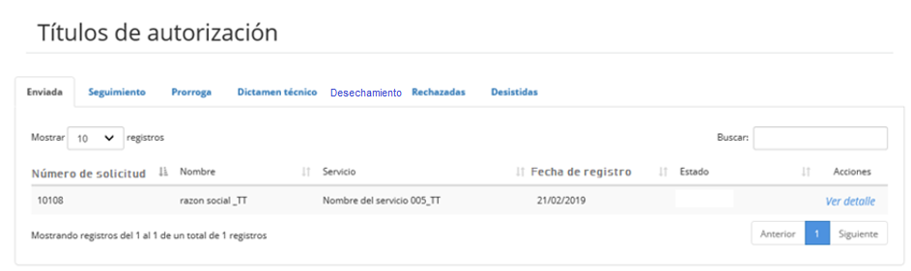

Descripción de Elementos

|  |  |
| --- | --- |
| **Elemento** | **Descripción** |
| Títulos de autorización | Etiqueta de texto que indica el nombre de la pantalla |
| Enviada | Pestaña que te permite dar seguimiento a las solicitudes registradas por la empresa |
| Seguimiento | Pestaña que te permite dar seguimiento a las solicitudes que fueron asignadas al empleado para su asignación |
| Prórroga | Pestaña que te permite dar seguimiento a las solicitudes de prórroga |
| Dictamen Jurídico | Pestaña que te permite ver el detalle de la información que presentó la empresa |
| Desechos | Pestaña que te permite consultar las solicitudes que han sido desechadas |
| Rechazadas | Pestaña que te permite consultar las solicitudes que han sido rechazadas |
| Desistidas | Pestaña que te permite consultar las solicitudes que han sido desistidas |
| Mostrar registros | Lista desplegable que permite la selección de cuántos registros ver en pantalla |
| Buscar | Caja de texto que permite realizar la búsqueda ingresando un criterio de búsqueda |
| Número de solicitud | Columna que muestra el número de registro de la solicitud |
| Nombre | Columna que muestra el nombre de la razón social |
| Servicio | Columna que muestra el nombre del servicio por el cual desea participar |
| Fecha de registro | Columna que muestra la fecha de registro de la solicitud |
| Estado | Columna que muestra el estatus de la solicitud |
| Acciones | Columna que muestra las acciones que se aplican a la solicitud |
| Ver detalle | Botón que detona la funcionalidad de ver el detalle de la información registrada |
| Mostrando registros del x al x de un total de x registros | Etiqueta de texto que muestra la leyenda Mostrando registros del X al X de un total de X registros |
| Anterior | Botón que detona la funcionalidad de regresar al registro anterior |
| Siguiente | Botón que detona la funcionalidad de avanzar al registro siguiente |

Descripción de Campos

|  |  |  |  |  |  |  |
| --- | --- | --- | --- | --- | --- | --- |
| **Elemento** | **Tipo** | **Longitud** | **Nivel de Acceso**  **(L, E, S)** | **Descripción del Campo** | **Fórmulas** | **Precisiones** |
| Títulos de autorización de | Texto | 39 | L | Etiqueta de texto que indica el nombre de la pantalla | N/A | N/A |
| Enviada | Texto | 7 | L | Pestaña que te permite dar seguimiento a las solicitudes registradas por la empresa | N/A | N/A |
| Seguimiento | Texto | 12 | L | Pestaña que te permite dar seguimiento a las solicitudes que fueron asignadas al empleado para su asignación | N/A | N/A |
| Prórroga | Texto | 8 | L | Pestaña que te permite dar seguimiento a las solicitudes de prórroga | N/A | N/A |
| Dictamen Jurídico | Texto | 18 | L | Pestaña que te permite ver el detalle de la información que presentó la empresa | N/A | N/A |
| Desechamiento | Texto | 9 | L | Pestaña que te permite consultar las solicitudes que han sido desechadas | N/A | N/A |
| Rechazadas | Texto | 11 | L | Pestaña que te permite consultar las solicitudes que han sido rechazadas | N/A | N/A |
| Desistidas | Texto | 10 | L | Pestaña que te permite consultar las solicitudes que han sido desistidas | N/A | N/A |
| Mostrar registros | Lista desplegable | 17 | S | Lista desplegable que permite la selección de cuántos registros ver en pantalla | N/A | Debe permitir seleccionar cuántos registros deben mostrarse en pantalla de la Lista desplegable:  • 10  • 25  • 50  • 100  • Todos  (RNA012) |
| Buscar | Alfanumérico | 50 | S | Caja de texto que permite realizar la búsqueda ingresando un criterio de búsqueda | N/A | N/A |
| Número de solicitud | Alfanumérico | 20 | L | Columna que muestra el número de registro de la solicitud | N/A | N/A |
| Nombre | Alfanumérico | 100 |  | Columna que muestra el nombre de la razón social | N/A | N/A |
| Servicio | Texto | 200 | L | Columna que muestra el nombre del servicio por el cual desea participar | N/A | N/A |
| Fecha de registro | Fecha | 10 | L | Columna que muestra la fecha de registro de la solicitud | N/A | Formato  DD/MM/AAAA |
| Estado | Texto | 10 | L | Columna que muestra el estatus de la solicitud | N/A | N/A |
| Acciones | Texto | 8 | L | Columna que muestra las acciones que se aplican a la solicitud | N/A | N/A |
| Editar | Botón | 6 | S | Botón que detona la funcionalidad de ver el detalle de la información registrada | N/A | N/A |
| Mostrando registros del x al x de un total de x registros | Texto | 57 | L | Etiqueta de texto que muestra la leyenda Mostrando registros del X al X de un total de X registros | N/A | N/A |
| Anterior | Botón | 8 | S | Botón que detona la funcionalidad de regresar al registro anterior | N/A | N/A |
| Siguiente | Botón | 8 | S | Botón que detona la funcionalidad de avanzar al registro siguiente | N/A | N/A |

Módulo: <Solicitud>

ESTILOS

|  |  |
| --- | --- |
| Nombre de la Pantalla: | **Solicitud** |
| Objetivo: | Permite realizar la asignación del personal que estará autorizado para dar seguimiento a la solicitud seleccionada |
| Casos de uso relacionados: | 02_934_ECU_Seguimiento_solicitud_nac |

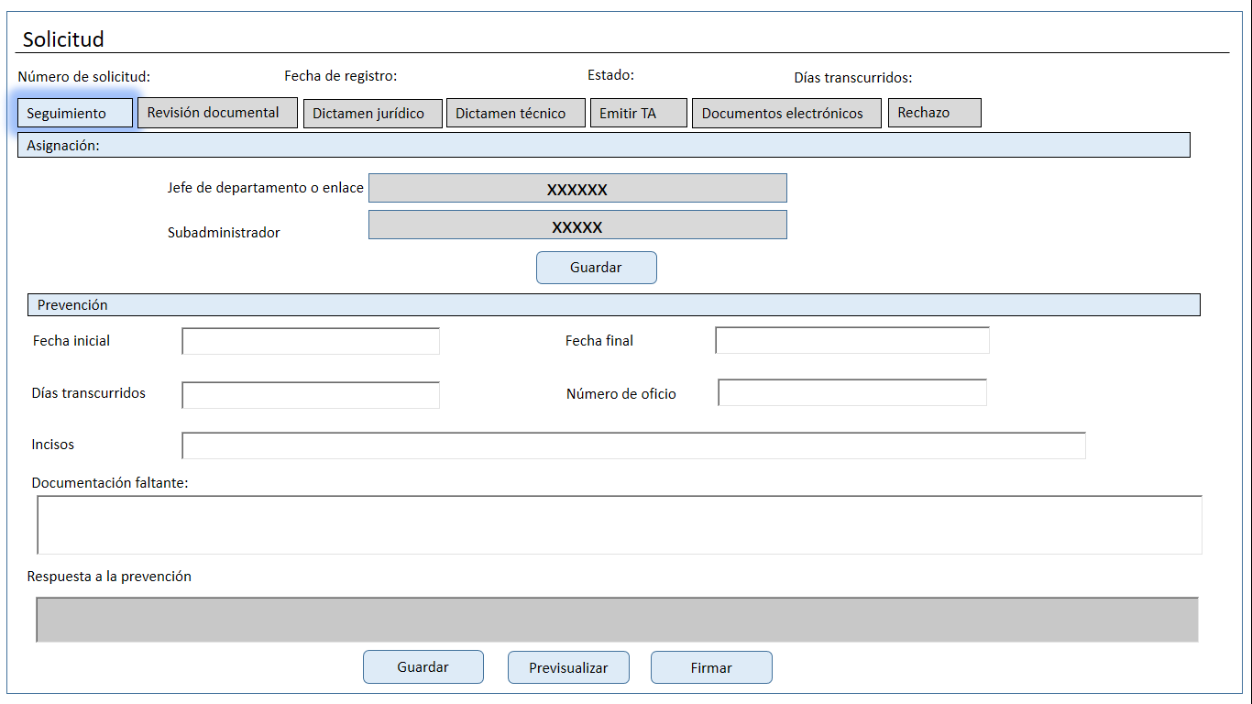

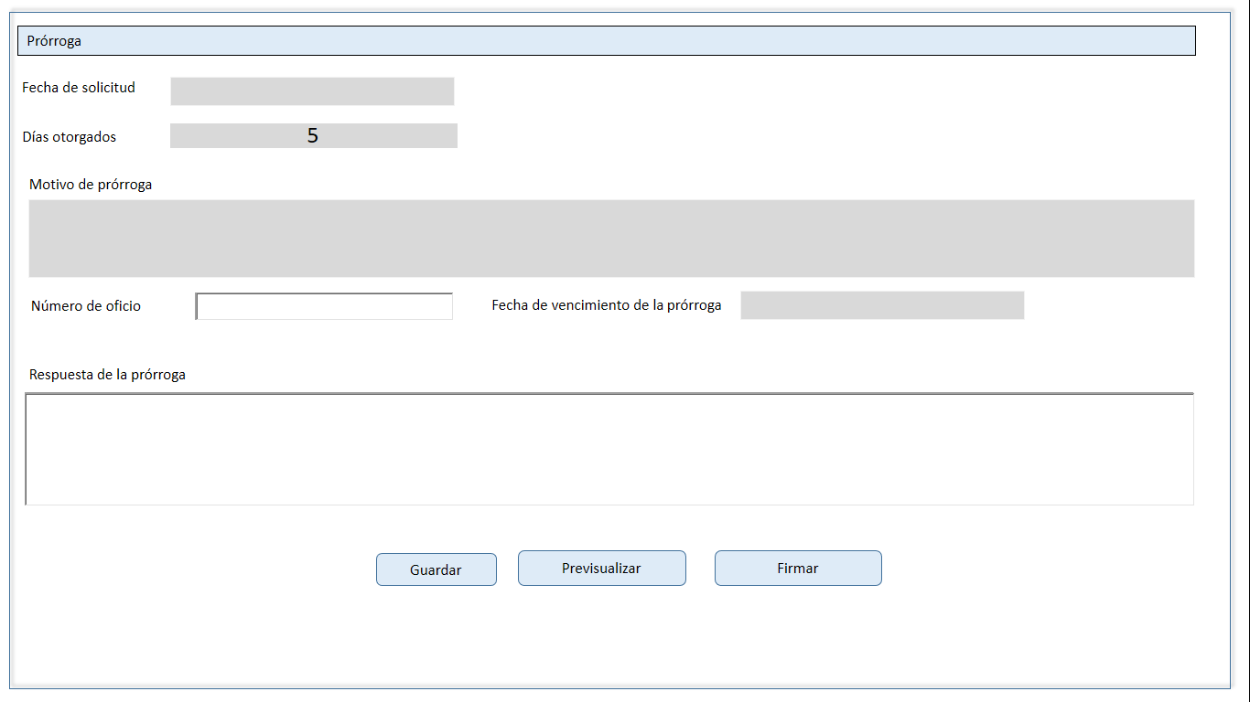

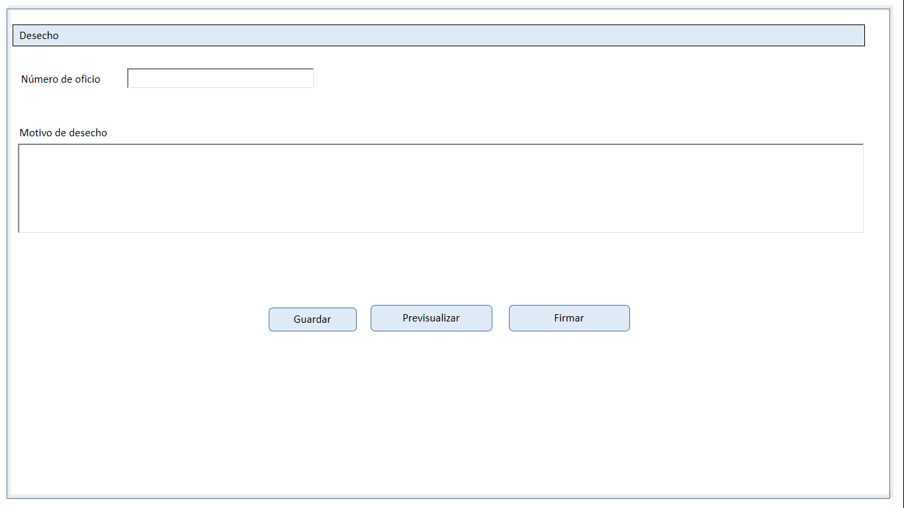

Descripción de Elementos

|  |  |
| --- | --- |
| **Elemento** | **Descripción** |
| Solicitud | Caja de texto que indica el nombre de la pantalla |
| Número de solicitud | Caja de texto que muestra el número de registro de la solicitud |
| Fecha de registro | Caja de texto que muestra la fecha de registro de la solicitud |
| Estado | Caja de texto que muestra el estatus de la solicitud |
| Días transcurridos | Caja de texto que muestra los días transcurridos del registro de la solicitud a la fecha |
| Seguimiento | Pestaña que muestra el apartado de seguimiento |
| Revisión documental | Pestaña que permite consultar y revisar la documentación proporcionada por la empresa |
| Dictamen jurídico | Pestaña que permite realizar el dictamen jurídico |
| Dictamen técnico | Pestaña que permite dar seguimiento a la solicitud de elaboración de dictamen técnico |
| Emitir TA | Pestaña que permite emitir el título de autorización que corresponda |
| Documentos electrónicos | Pestaña que permite consultar los documentos firmados en el trámite |
| Rechazo | Etiqueta de texto que permite darle seguimiento al rechazo |
| Asignación | Etiqueta que muestra el apartado asignación |
| Jefe Departamento o enlace | Lista desplegable que permite la selección del jefe de departamento para la atención y revisión de la solicitud |
| Sub Administrador | Lista desplegable que permite la selección del sub administrador para la atención y revisión de la solicitud |
| Guardar | Botón que permite detonar la funcionalidad de guardar la asignación de la solicitud |
| Prevención | Etiqueta que hace alusión al apartado prevención |
| Fecha inicial | Caja de texto que permite ingresar la fecha en que comenzara a correr el plazo de la prevención |
| Fecha final | Caja de texto que permite ingresar la fecha limeta para atender la prevención |
| Días transcurridos | Caja de texto que muestra los días transcurridos desde la notificación de la prevención |
| Número de oficio | Caja de texto que muestra el número de oficio al que se está asociando la prevención |
| Incisos | Lista desplegable que muestra los incisos por los cuales la empresa incumplió, motivo de prevención |
| Documentación faltante | Caja de texto enriquecido que permite ingresar, visualizar o editar, la información ingresada |
| Respuesta a la prevención | Caja de texto enriquecido que permite ingresar, visualizar o editar, la información ingresada |
| Guardar | Botón que detona la funcionalidad de guardar la prevención |
| Firmar | Botón que detona la funcionalidad de firmar la prevención |
| Pre visualizar | Botón que detona la funcionalidad de previsualizar el acuse de prevención |
| Prórroga | Etiqueta de texto que indica el apartado prórroga de la solicitud |
| Fecha de solicitud | Caja de texto que muestra y permite la captura de la fecha en que solicitó la prórroga |
| Días otorgados | Caja de texto que muestra y permite la captura de los días otorgados |
| Motivo de prórroga | Caja de texto que muestra y permite la captura del motivo de la prórroga |
| Numero de oficio | Caja de texto que muestra y permite la captura del número de oficio |
| Fecha de término de prórroga | Caja de texto que muestra y permite la captura de la fecha del término de la prórroga |
| Respuesta de la prórroga | Caja de texto que muestra la captura de la contestación a la prórroga |
| Guardar | Botón que detona la funcionalidad de guardar |
| Firmar | Botón que detona la funcionalidad de firmar el otorgamiento de prórroga |
| Previsualizar | Botón que detona la funcionalidad de previsualizar el acuse |
| Desecho | Etiqueta de texto que indica el apartado de desechamiento |
| Número de oficio | Caja de texto que permite la captura del número de oficio |
| Motivo de desecho | Caja de texto que permite ingresar la causa del desechamiento |
| Guardar | Botón que detona la funcionalidad de guardar |
| Previsualizar | Botón que detona la funcionalidad de previsualizar el acuse |
| Firmar | Botón que detona la funcionalidad de firmar el desecho |

Descripción de Campos

|  |  |  |  |  |  |  |  |  |
| --- | --- | --- | --- | --- | --- | --- | --- | --- |
| **Elemento** | **Tipo** | **Longitud** | | **Nivel de Acceso**  **(L, E, S)** | **Descripción del Campo** | **Fórmulas** | **Precisiones** | |
| Solicitud | Texto | 9 | | L | Caja de texto que indica el nombre de la pantalla | N/A | N/A | |
| Número de Solicitud | Alfanumérico | 12 | | L | Caja de texto que muestra el número de registro de la solicitud | N/A | N/A | |
| Fecha de registro | Fecha | 10 | | L | Caja de texto que muestra la fecha de registro de la solicitud | N/A | Formato DD/MM/AAAA | |
| Estado | Texto | 25 | | L | Caja de texto que muestra el estatus de la solicitud | N/A | (RNA032) | |
| Días Transcurridos | Numérico | 10 | | L | Caja de texto que muestra los días transcurridos del registro de la solicitud a la fecha | N/A | N/A | |
| Seguimiento | Texto | 11 | | L | Pestaña que muestra el apartado de seguimiento | N/A | N/A | |
| Revisión documental | Texto | 20 | | S | Pestaña que permite consultar y revisar la documentación proporcionada por la empresa | N/A | N/A | |
| Dictamen jurídico | Texto | **17** | | **S** | Pestaña que permite realizar el dictamen jurídico | N/A | N/A | |
| Dictamen técnico | Texto | **17** | | **S** | Pestaña que permite dar seguimiento a la solicitud de elaboración de dictamen técnico | N/A | N/A | |
| Emitir TA | Texto | **9** | | **S** | Pestaña que permite emitir el título de autorización que corresponda | N/A | N/A | |
| Documentos electrónicos | Texto | 25 | | S | Pestaña que permite consultar los documentos firmados en el trámite | N/A | N/A | |
| Rechazo | Texto | 7 | | S | Etiqueta de texto que permite darle seguimiento al rechazo | N/A | N/A | |
| Asignación | Texto | 10 | | L | Etiqueta que muestra el apartado asignación | N/A | N/A | |
| Jefe Departamento o enlace | Lista desplegable | 17 | | S | Lista desplegable que permite la selección del jefe de departamento para la atención y revisión de la solicitud | N/A | N/A | |
| Sub Administrador | Lista desplegable | 17 | | S | Lista desplegable que permite la selección del sub administrador para la atención y revisión de la solicitud | N/A | N/A | |
| Guardar | Botón | 7 | | S | Botón que permite detonar la funcionalidad de guardar la asignación de la solicitud | N/A | (RNA023)  (RNA009)  (RNA005) | |
| Prevención | Texto | 10 | | S | Etiqueta que hace alusión al apartado prevención | N/A | N/A | |
| Fecha inicial | Fecha | 10 | | E | Caja de texto que permite ingresar la fecha en que comenzara a correr el plazo de la prevención | N/A | Formato DD/MM/AAAA | |
| Fecha final | Fecha | 10 | | E | Caja de texto que permite ingresar la fecha limeta para atender la prevención | N/A | Formato DD/MM/AAAA | |
| Días transcurridos | Numérico | 1000 | | E | Caja de texto que muestra los días transcurridos desde la notificación de la prevención | N/A | N/A | |
| Número de oficio | Numérico | 25 | | E | Caja de texto que muestra el número de oficio al que se está asociando la prevención | N/A | N/A | |
| Incisos | Lista delegable | 7 | | S | Lista desplegable que muestra los incisos por los cuales la empresa incumplió, motivo de prevención | N/A | N/A | |
| Documentación faltante | Alfanumérico | 8000 | | E | Caja de texto enriquecido que permite ingresar, visualizar o editar, la información ingresada | N/A | Se debe permitir el uso de las opciones de edición:   * Alinear Izquierda * Centrar * Alinear derecha * Viñetas * Justificar * Tipo de letra Casandra * Negrita * Cursiva * Subrayada * Tamaño de letra | |
| Respuesta a la prevención | Alfanumérico | 8000 | | E | Caja de texto enriquecido que permite ingresar, visualizar o editar, la información ingresada | N/A | Se debe permitir el uso de las opciones de edición:   * Alinear Izquierda * Centrar * Alinear derecha * Viñetas * Justificar * Tipo de letra Casandra * Negrita * Cursiva * Subrayada * Tamaño de letra | |
| Guardar | Botón | 7 | | S | Botón que detona la funcionalidad de guardar la prevención | N/A | (RNA023)  (RNA005) | |
| Firmar | Botón | 8 | | S | Botón que detona la funcionalidad de firmar la prevención | N/A | N/A | |
| Pre visualizar | Botón | 20 | | S | Botón que detona la funcionalidad de previsualizar el acuse de prevención | N/A | N/A | |
| Prórroga | Texto | 8 | | L | Etiqueta de texto que indica el apartado de prórroga | N/A | N/A | |
| Fecha de solicitud | Fecha | 10 | | E | Caja de texto que muestra y permite la captura de la fecha en que solicitó la prórroga |  | Formato DD/MM/AAAA | |
| Días otorgados | Numérico | 50 | | E | Caja de texto que muestra y permite la captura de los días otorgados | N/A | Por disposición oficial son 5 días los que se otorgaran | |
| Motivo de prórroga | Alfanumérico | 8000 | | E | Caja de texto que muestra y permite la captura del motivo de la prórroga | N/A | Se debe permitir el uso de las opciones de edición:   * Alinear Izquierda * Centrar * Alinear derecha * Viñetas * Justificar * Tipo de letra Casandra * Negrita * Cursiva * Subrayada * Tamaño de letra | |
| Numero de oficio | Numérico | 25 | | E | Caja de texto que muestra y permite la captura del número de oficio | N/A | N/A | |
| Fecha de término de prórroga | Fecha | 10 | | E | Caja de texto que muestra y permite la captura de la fecha del término de la prórroga | N/A | Formato DD/MM/AAAA | |
| Respuesta de la prórroga | Texto | 8000 | | E | Caja de texto que muestra y permite la captura de la contestación a la prórroga | N/A | Se debe permitir el uso de las opciones de edición:   * Alinear Izquierda * Centrar * Alinear derecha * Viñetas * Justificar * Tipo de letra Casandra * Negrita * Cursiva * Subrayada * Tamaño de letra | |
| Guardar | Botón | 7 | | E | Botón que detona la funcionalidad de guardar | N/A | (RNA023)  (RNA005) | |
| Firmar | Botón | 7 | | E | Botón que detona la funcionalidad de firmar el otorgamiento de prórroga | N/A | N/A | |
| Previsualizar | Botón | 14 | | E | Botón que detona la funcionalidad de previsualizar el acuse de prórroga | N/A | N/A | |
| Desecho | Texto | 8 | | L | Etiqueta de texto que indica el apartado de desechamiento | N/A | N/A | |
| Número de oficio | Alfanumérico | 25 | | E | Caja de texto que permite la captura del número de oficio | N/A | N/A | |
| Motivo de desecho | Texto | 8000 | | E | Caja de texto que permite ingresar la causa del desechamiento | N/A | Anexo 1: Desechamiento (texto precargado)  Se debe permitir el uso de las opciones de edición:   * Alinear Izquierda * Centrar * Alinear derecha * Viñetas * Justificar * Tipo de letra Casandra * Negrita * Cursiva * Subrayada * Tamaño de letra | |
| Guardar | Botón | 7 | | E | Botón que detona la funcionalidad de guardar | N/A | N/A | |
| Firmar | Botón | 6 | | E | Botón que detona la funcionalidad de previsualizar el acuse | N/A | Texto precargado de desecho  Ver ANEXO | |
| Previsualizar | Botón | 14 | | E | Botón que detona la funcionalidad de firmar el desecho | N/A | N/A | |
|  | | | |  | | | | |

Módulo: <Solicitud>

ESTILOS

|  |  |
| --- | --- |
| Nombre de la Pantalla: | **Datos Generales** |
| Objetivo: | Pantalla que muestra la información que capturó la empresa, con la finalidad de que el empleado SAT emita los comentarios respectivos. |
| Casos de uso relacionados: | 02_934_ECU_Seguimiento_solicitud_nac |

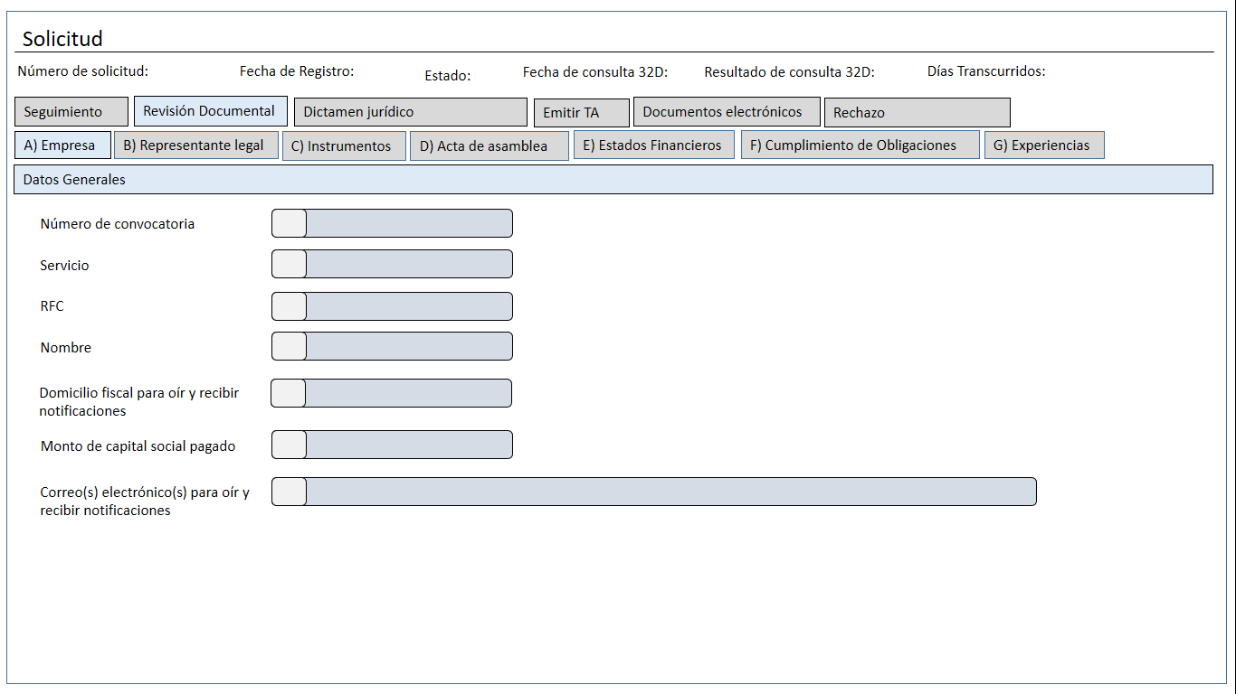

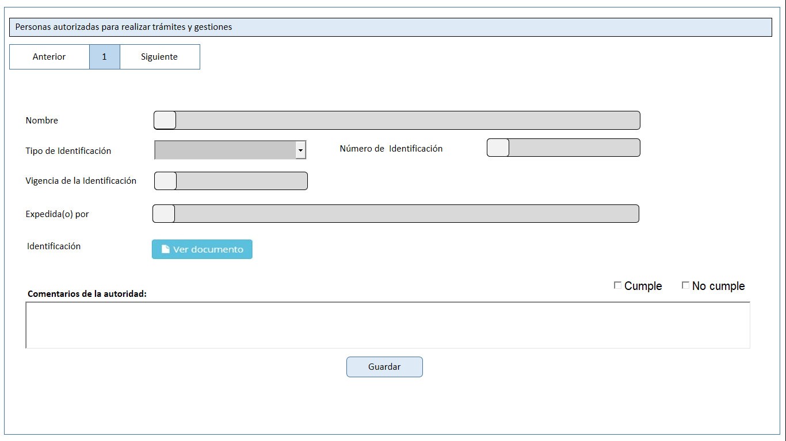

Descripción de Elementos

|  |  |
| --- | --- |
| Revisión Documental | Pestaña que permite consultar y revisar la documentación proporcionada por la empresa |
| A) Empresa | Pestaña que permite visualizar la información asociada al inciso “a” de la convocatoria vigente |
| B) Representante Legal | Pestaña que permite visualizar la información asociada al inciso “b” de la convocatoria vigente |
| C) Instrumentos | Pestaña que permite visualizar la información asociada al inciso “c” de la convocatoria vigente |
| D) Acta de asamblea | Pestaña que permite visualizar la información asociada al inciso “d” de la convocatoria vigente |
| E) Estados financieros | Pestaña que permite visualizar la información asociada al inciso “e” de la convocatoria vigente |
| F) Cumplimiento de obligaciones | Pestaña que permite visualizar la información asociada al inciso “f” de la convocatoria vigente |
| G) Experiencias | Pestaña que permite visualizar la información asociada al inciso “g” de la convocatoria vigente |
| Datos generales | Etiqueta que hace alusión al apartado de los datos generales de la empresa |
| Número de convocatoria | Caja de texto que permite visualizar el número de la convocatoria |
| Servicio | Caja de texto que permite visualizar el servicio requerido |
| RFC | Caja de texto que permite visualizar el RFC de la empresa |
| Nombre | Caja de texto que permite visualizar el nombre de la empresa |
| Domicilio fiscal para oír y recibir notificaciones | Caja de texto que permite visualizar el domicilio fiscal de la empresa |
| Monto de capital social pagado | Caja de texto que permite visualizar el monto de capital social pagado |
| Correo(s) electrónico(s) para oír y recibir notificaciones | Caja de texto que permite visualizar el correo(s) electrónico(s) |
| Personas autorizadas para realizar trámites y gestiones | Etiqueta de texto que indica el apartado personas autorizadas |
| Anterior | Botón que detona la funcionalidad regresar y visualizar registros anteriores |
| Siguiente | Botón que detona la funcionalidad avanzar y visualizar registros siguientes |
| Nombre | Caja de texto que muestra el nombre de la persona autorizada |
| Tipo de identificación | Lista desplegable que muestra el tipo de identificación de la persona autorizada |
| Número de identificación | Caja de texto que muestra el número de registro de la identificación oficial de la persona autorizada |
| Vigencia de la identificación | Caja de texto que muestra la vigencia de la identificación |
| Expedida(o) por | Caja de texto que muestra por quien fue expedida la identificación |
| Identificación | Botón que detona la funcionalidad para ver el archivo adjunto de la identificación de la persona autorizada |
| Comentarios de la autoridad | Caja de texto enriquecido que permite ingresar, visualizar o editar los comentarios relacionados a la información asociada al inciso “a” |
| Check button | Check button que permite seleccionar las opciones cumple o no cumple |
| Guardar | Botón que detona la funcionalidad de guardar cambios |

Descripción de Campos

|  |  |  |  |  |  |  |
| --- | --- | --- | --- | --- | --- | --- |
| **Elemento** | **Tipo** | **Longitud** | **Nivel de Acceso**  **(L, E, S)** | **Descripción del Campo** | **Fórmulas** | **Precisiones** |
| Revisión Documental | Texto | 20 | S | Pestaña que permite consultar y revisar la documentación proporcionada por la empresa | N/A | N/A |
| A) Empresa | Alfanumérico | 10 | S | Pestaña que permite visualizar la información asociada al inciso “a” de la convocatoria vigente | N/A | N/A |
| B) Representante Legal | Alfanumérico | 28 | S | Pestaña que permite visualizar la información asociada al inciso “b” de la convocatoria vigente | N/A | N/A |
| C) Instrumentos | Alfanumérico | 16 | S | Pestaña que permite visualizar la información asociada al inciso “c” de la convocatoria vigente | N/A | N/A |
| D) Acta de asamblea | Alfanumérico | 20 | S | Pestaña que permite visualizar la información asociada al inciso “d” de la convocatoria vigente | N/A | N/A |
| E) Estados financieros | Alfanumérico | 25 | S | Pestaña que permite visualizar la información asociada al inciso “e” de la convocatoria vigente | N/A | N/A |
| F) Cumplimiento de obligaciones | Alfanumérico | 25 | S | Pestaña que permite visualizar la información asociada al inciso “f” de la convocatoria vigente | N/A | N/A |
| G) Experiencias | Alfanumérico | 15 | S | Pestaña que permite visualizar la información asociada al inciso “g” de la convocatoria vigente | N/A | N/A |
| Datos generales | Texto | 8 | L | Etiqueta que hace alusión al apartado de los datos generales de la empresa | N/A | N/A |
| Número de convocatoria | Alfanumérico | 20 | L | Caja de texto que permite visualizar el número de la convocatoria | N/A | N/A |
| Servicio | Lista desplegable | 200 | L | Caja de texto que permite visualizar el servicio requerido | N/A | (RNA020) |
| RFC | Alfanumérico | 13 | L | Caja de texto que permite visualizar el RFC de la empresa | N/A | Para empresas el Formato es a 12 posiciones:  Xxxxxxxxxxxxx  Para Administración el  Formato es a 13 posiciones:  Xxxxxxxxxxxxx  (RNA001) |
| Nombre | Texto | 100 | L | Caja de texto que permite visualizar el nombre de la empresa | N/A | N/A |
| Domicilio fiscal para oír y recibir notificaciones | Alfanumérico | 1500 | L | Caja de texto que permite visualizar el domicilio fiscal de la empresa | N/A | N/A |
| Monto capital social pagado | Numérico | 100 | L | Caja de texto que permite visualizar el monto de capital social pagado | N/A | N/A |
| Correo(s) electrónico(s) para oír y recibir notificaciones | Alfanumérico | 50 | L | Caja de texto que permite visualizar el correo(s) electrónico(s) | N/A | Para el campo correo electrónico el sistema debe permitir  registrar más de un correo electrónico. |
| Personas autorizadas para realizar trámites y gestiones | Texto | 56 | L | Etiqueta de texto que indica el apartado personas autorizadas | N/A | N/A |
| Anterior | Botón | 8 | S | Botón que detona la funcionalidad regresar y visualizar registros anteriores | N/A | N/A |
| Siguiente | Botón | 9 | S | Botón que detona la funcionalidad avanzar y visualizar registros siguientes | N/A | N/A |
| Nombre | Texto | 100 | L | Caja de texto que muestra el nombre de la persona autorizada | N/A | N/A |
| Tipo de identificación | Lista desplegable | 23 | L | Lista desplegable que muestra el tipo de identificación de la persona autorizada | N/A | N/A |
| Número de identificación | Numérico | 30 | L | Caja de texto que muestra el número de registro de la identificación oficial de la persona autorizada | N/A | N/A |
| Vigencia de la identificación | Numérico | 5 | L | Caja de texto que muestra la vigencia de la identificación | N/A | N/A |
| Expedida(o) por | Texto | 50 | L/E | Caja de texto que muestra por quien fue expedida la identificación | N/A | N/A |
| Identificación | Botón | 15 | S | Botón que detona la funcionalidad para ver el archivo adjunto de la identificación de la persona autorizada | N/A | Una vez que se adjunta el archivo, el sistema debe de sustituir el botón editar documento por el de ver documento |
| Comentarios de la autoridad | Alfanumérico | 8000 | E | Caja de texto enriquecido que permite ingresar, visualizar o editar los comentarios relacionados a la información asociada al inciso “a” | N/A | Se debe permitir el uso de las opciones de edición:   * Alinear Izquierda * Centrar * Alinear derecha * Viñetas * Justificar * Tipo de letra Casandra * Negrita * Cursiva * Subrayada * Tamaño de letra |
| Cumple  No cumple | Check button | N/A | S | Check button que permite seleccionar las opciones cumple o no cumple | N/A | N/A |
| Guardar | Botón | N/A | S | Botón que detona la funcionalidad de guardar cambios | N/A | Una vez seleccionado el botón guardar y realizado el guardado  de información el sistema debe de mostrar el botón editar  sustituyendo al botón guardar y una vez seleccionado  el botón editar para la edición de información, el sistema debe de mostrar el botón guardar. |

Módulo: <Solicitud>

ESTILOS

|  |  |
| --- | --- |
| Nombre de la Pantalla: | **Representante Legal** |
| Objetivo: | Pantalla que muestra la información que capturó la empresa, con la finalidad de que el empleado SAT emita los comentarios respectivos. |
| Casos de uso relacionados: | 02_934_ECU_Seguimiento_solicitud_nac |

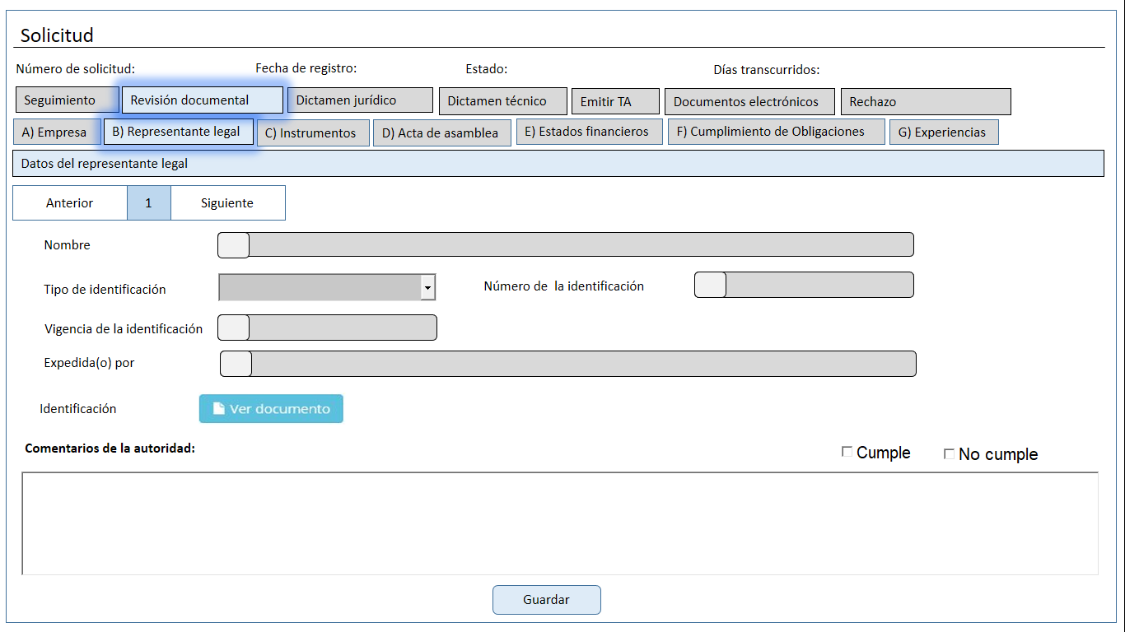

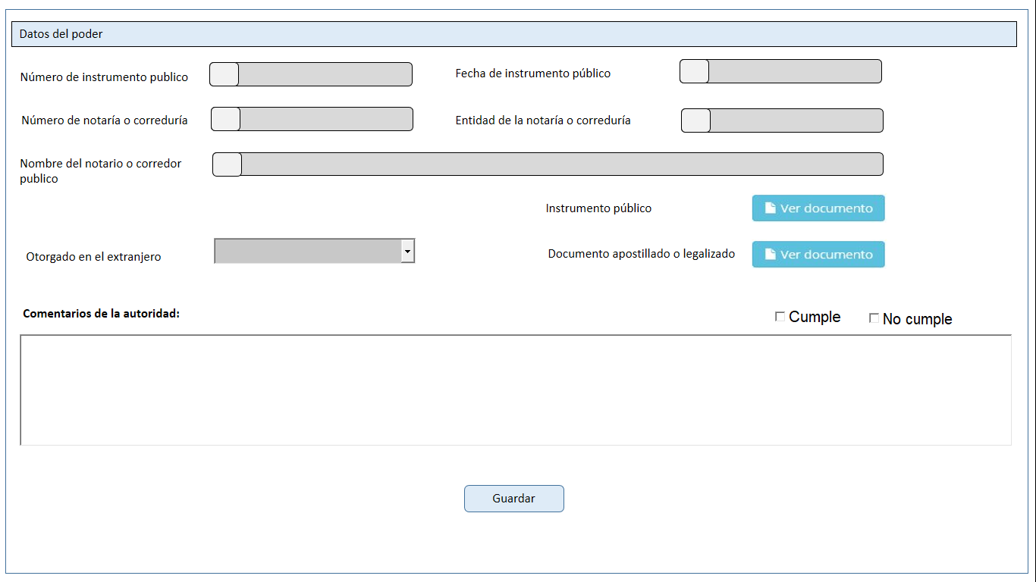

Descripción de Elementos

|  |  |
| --- | --- |
|  |  |
| B) Representante Legal | Pestaña que permite visualizar la información asociada al inciso “b” de la convocatoria vigente |
|  |  |
| Datos del representante legal | Etiqueta de texto que indica los datos del representante |
| Anterior | Botón que detona la funcionalidad regresar y visualizar registros anteriores |
| Siguiente | Botón que detona la funcionalidad avanzar y visualizar registros siguientes |
| Nombre | Caja de texto que muestra el nombre del representante legal |
| Tipo de identificación | Lista desplegable que muestra el tipo de identificación del representante legal |
| Número de identificación | Caja de texto que muestra el número de registro de la identificación oficial del representante legal |
| Vigencia de la identificación | Caja de texto de que muestra la vigencia de la vigencia |
| Expedida(o) por | Caja de texto que muestra por quien fue expedida la identificación |
| Identificación | Botón que detona la funcionalidad para ver el archivo adjunto de la identificación del representante legal |
| Comentarios de la autoridad | Caja de texto enriquecido que permite ingresar, visualizar o editar los comentarios relacionados a la información asociada al inciso “b” |
| Check button | Check button que permite seleccionar las opciones cumple o no cumple |
| Guardar | Botón que detona la funcionalidad de guardar la información y continuar con el análisis |
| Datos del Poder | Etiqueta de texto que indica el apartado de los datos del instrumento público |
| Número de instrumento público | Caja de texto que muestra el número del instrumento público |
| Fecha de instrumento público | Caja desplegable que muestra la fecha del instrumento |
| Número de notaría o correduría | Caja de texto que muestra el número de la notaría o correduría |
| Entidad de la notaría o correduría | Lista desplegable que muestra la entidad de la notaría o correduría |
| Nombre del notario o corredor público | Caja de texto que muestra el nombre del notario o corredor público |
| Otorgado en el extranjero | Lista desplegable que muestra si el documento ha sido otorgado en el extranjero |
| Instrumento público | Opción que detona la funcionalidad de ver el documento adjunto instrumento público |
| Archivo apostillado o legalizado | Opción que detona la funcionalidad de ver el documento adjunto archivo apostillado o legalizado |
| Comentarios de la autoridad | Caja de texto enriquecido que permite ingresar, visualizar o editar los comentarios relacionados a la información asociada al inciso “b” |
| Check button | Check button que permite seleccionar las opciones cumple o no cumple |
| Guardar | Botón que detona la funcionalidad de guardar la información y continuar con el análisis |

Descripción de Campos

|  |  |  |  |  |  |  |
| --- | --- | --- | --- | --- | --- | --- |
| **Elemento** | **Tipo** | **Longitud** | **Nivel de Acceso**  **(L, E, S)** | **Descripción del Campo** | **Fórmulas** | **Precisiones** |
| B) Representante Legal | Alfanumérico | 22 | S | Pestaña que permite visualizar la información asociada al inciso “b” de la convocatoria vigente | N/A | N/A |
| Datos del representante legal | Texto | 24 | L | Etiqueta de texto que indica los datos del representante | N/A | N/A |
| Anterior | Botón | 8 | S | Botón que detona la funcionalidad regresar y visualizar registros anteriores | N/A | N/A |
| Siguiente | Botón | 9 | S | Botón que detona la funcionalidad avanzar y visualizar registros siguientes | N/A | N/A |
| Nombre | Texto | 100 | L | Caja de texto que muestra el nombre del representante legal | N/A | N/A |
| Tipo de identificación | Lista desplegable | 23 | L | Lista desplegable que muestra el tipo de identificación del representante legal | N/A | N/A |
| Número de identificación | Numérico | 30 | L | Caja de texto que muestra el número de registro de la identificación oficial del representante legal | N/A | N/A |
| Vigencia de la identificación | Numérico | 5 | L | Caja de texto de que muestra la vigencia de la vigencia | N/A | N/A |
| Expedida(o) por | Texto | 100 | L | Caja de texto que muestra por quien fue expedida la identificación | N/A | N/A |
| Identificación | Botón | 30 | S | Botón que detona la funcionalidad para ver el archivo adjunto de la identificación del representante legal | N/A | Una vez que se adjunta el archivo, el sistema debe de sustituir el botón editar documento por el de ver documento |
| Comentarios de la autoridad | Alfanumérico | 8000 | E | Caja de texto enriquecido que permite ingresar, visualizar o editar los comentarios relacionados a la información asociada al inciso “b” | N/A | Se debe permitir el uso de las opciones de edición:  • Alinear Izquierda  • Centrar  • Alinear derecha  • Viñetas  • Justificar  • Tipo de letra Casandra  • Negrita  • Cursiva  • Subrayada  • Tamaño de letra |
| Cumple  No cumple | Check button | N/A | S | Check button que permite seleccionar las opciones cumple o no cumple | N/A | N/A |
| Guardar | Botón | 7 | S | Botón que detona la funcionalidad de guardar la información y continuar con el análisis | N/A | Una vez seleccionado el botón guardar y realizado el guardado  de información el sistema debe de mostrar el botón editar  sustituyendo al botón guardar y una vez seleccionado  el botón editar para la edición de información, el sistema debe de mostrar el botón guardar. |
| Datos del Poder | Texto | N/A | L | Etiqueta de texto que indica el apartado de los datos del instrumento público | N/A | N/A |
| Número de instrumento público | Alfanumérico | 255 | L | Caja de texto que muestra el número del instrumento público | N/A | N/A |
| Fecha de instrumento público | Fecha | N/A | L | Caja desplegable que muestra la fecha del instrumento púbico | N/A | Formato  DD/MM/AAAA |
| Número de notaría o correduría | Numérico | 6 | L | Caja de texto que muestra el número de la notaría o correduría | N/A | N/A |
| Entidad de la notaría | Texto | N/A | L | Lista desplegable que muestra la entidad de la notaría o correduría | N/A | N/A |
| Nombre de notario o correduría público | Alfanumérico | 255 | L | Caja de texto que muestra el nombre del notario o corredor público | N/A | N/A |
| Otorgado en el extranjero | Lista desplegable | N/A | L | Lista desplegable que muestra si el documento ha sido otorgado en el extranjero | N/A | N/A |
| Instrumento público | Botón | N/A | S | Opción que detona la funcionalidad de ver el documento adjunto instrumento público | N/A | Una vez que se adjunta el archivo, el sistema debe de sustituir el botón editar documento por el de ver documento |
| Archivo apostillado o legalizado | Botón | N/A | S | Opción que detona la funcionalidad de ver el documento adjunto archivo apostillado o legalizado | N/A | Una vez que se adjunta el archivo, el sistema debe de sustituir el botón editar documento por el de ver documento |
| Comentarios de la autoridad | Alfanumérico | 8000 | E | Caja de texto enriquecido que permite ingresar, visualizar o editar los comentarios relacionados a la información asociada al inciso “b” | N/A | Se debe permitir el uso de las opciones de edición:  • Alinear Izquierda  • Centrar  • Alinear derecha  • Viñetas  • Justificar  • Tipo de letra Casandra  • Negrita  • Cursiva  • Subrayada  • Tamaño de letra |
| Cumple  No cumple | Check button | 18 | S | Check button que permite seleccionar las opciones cumple o no cumple | N/A | N/A |
| Guardar | Botón | 7 | S | Botón que detona la funcionalidad de guardar la información y continuar con el análisis | N/A | Una vez seleccionado el botón guardar y realizado el guardado  de información el sistema debe de mostrar el botón editar  sustituyendo al botón guardar y una vez seleccionado  el botón editar para la edición de información, el sistema debe de mostrar el botón guardar. |

Módulo: <Solicitud>

ESTILOS

|  |  |
| --- | --- |
| Nombre de la Pantalla: | **Instrumentos** |
| Objetivo: | Pantalla que muestra la información que capturó la empresa, con la finalidad de que el empleado SAT emita los comentarios respectivos. |
| Casos de uso relacionados: | 02_934_ECU_Seguimiento_solicitud_nac |

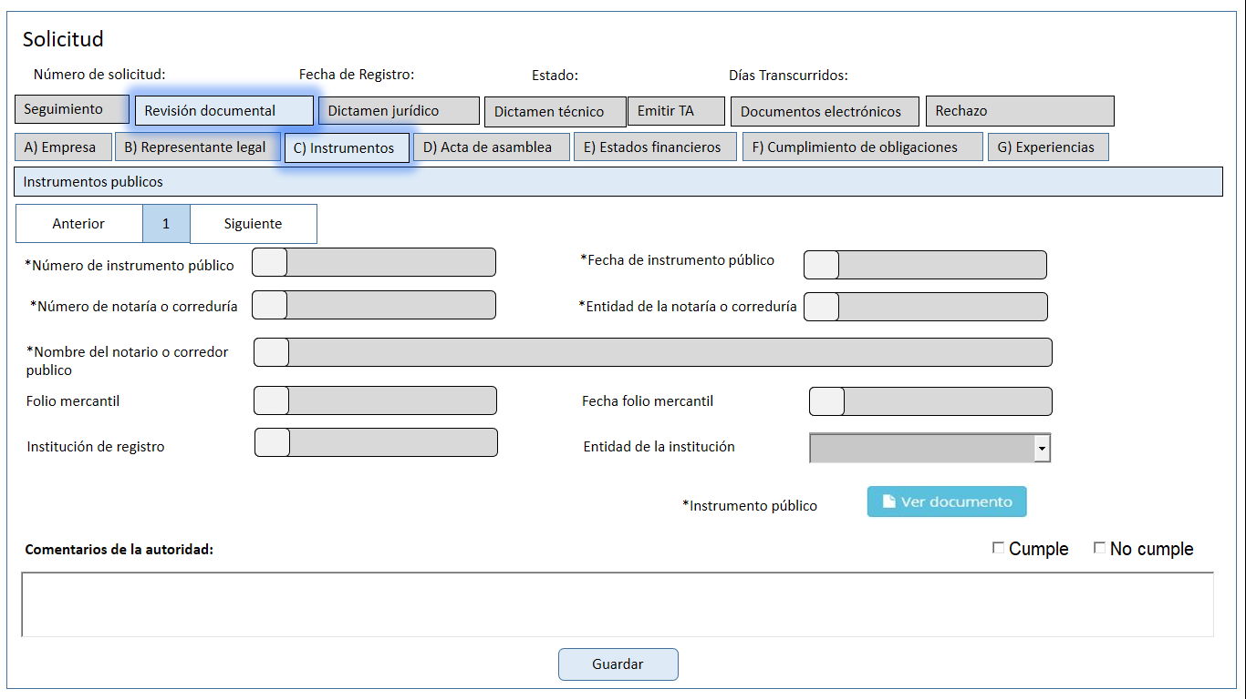

Descripción de Elementos

|  |  |
| --- | --- |
| C) Instrumentos | Pestaña que permite visualizar la información asociada al inciso “c” de la convocatoria vigente |
| Instrumentos públicos | Etiqueta de texto que indica el apartado de instrumentos públicos |
| Anterior | Botón que detona la funcionalidad regresar y visualizar registros anteriores |
| Siguiente | Botón que detona la funcionalidad avanzar y visualizar registros siguientes |
| Número de instrumento público | Caja de texto que muestra el número de instrumento público |
| Fecha de instrumento público | Caja desplegable que muestra la fecha del instrumento público |
| Número de notaría o correduría | Caja de texto que muestra el número de la notaría o correduría |
| Entidad de la notaría | Lista desplegable que muestra la entidad de la notaría o correduría |
| Nombre de notario o corredor público | Caja de texto que muestra el nombre del notario o corredor público |
| Folio mercantil | Caja de texto que muestra el folio mercantil de la sociedad |
| Fecha folio mercantil | Caja de texto que muestra la fecha del folio mercantil |
| Institución de registro | Caja de texto que muestra la institución que emitió el folio mercantil |
| Entidad de la Institución | Lista desplegable que muestra la entidad de la institución del registro público correspondiente |
| Instrumento público | Opción que detona la funcionalidad de ver el documento adjunto |
| Comentarios de la autoridad | Caja de texto enriquecido que permite ingresar, visualizar o editar los comentarios relacionados a la información asociada al inciso “c” |
| Check button | Check button que permite seleccionar las opciones cumple o no cumple |
| Guardar | Botón que detona la funcionalidad de guardar la información y continuar con el análisis |

Descripción de Campos

|  |  |  |  |  |  |  |
| --- | --- | --- | --- | --- | --- | --- |
| **Elemento** | **Tipo** | **Longitud** | **Nivel de Acceso**  **(L, E, S)** | **Descripción del Campo** | **Fórmulas** | **Precisiones** |
| C) Instrumentos | Alfanumérico | 15 | S | Pestaña que permite visualizar la información asociada al inciso “c” de la convocatoria vigente | N/A | N/A |
| Instrumentos públicos | Texto | 49 | L | Etiqueta de texto que indica el apartado de instrumentos públicos | N/A | N/A |
| Anterior | Botón | 8 | S | Botón que detona la funcionalidad regresar y visualizar registros anteriores | N/A | N/A |
| Siguiente | Botón | 9 | S | Botón que detona la funcionalidad avanzar y visualizar registros siguientes | N/A | N/A |
| Número de instrumento público | Alfanumérico | 25 | L | Caja de texto que muestra el número de instrumento público | N/A | N/A |
| Fecha de instrumento público | Fecha | 10 | L | Caja desplegable que muestra la fecha del instrumento público | N/A | Formato  DD/MM/AAAA |
| Número de notaría o correduría | Numérico | 25 | L | Caja de texto que muestra el número de la notaría o correduría | N/A | N/A |
| Entidad de la notaría | Alfanumérico | 100 | L | Lista desplegable que muestra la entidad de la notaría o correduría | N/A | N/A |
| Nombre de notario o corredor público | Alfanumérico | 100 | L | Caja de texto que muestra el nombre del notario o corredor público | N/A | N/A |
| Folio mercantil | Numérico | 25 | L | Caja de texto que muestra el folio mercantil de la sociedad | N/A | N/A |
| Fecha folio mercantil | Fecha | 10 | L | Caja de texto que muestra la fecha del folio mercantil | N/A | DD/MM/AAAA |
| Institución de registro | Alfanumérico | 100 | L | Caja de texto que muestra la institución que emitió el folio mercantil | N/A | N/A |
| Entidad de la Institución | Alfanumérico | 1OO | L | Lista desplegable que muestra la entidad de la institución del registro público correspondiente | N/A | N/A |
| Instrumento público | Botón | 20 | S | Opción que detona la funcionalidad de ver el documento adjunto | N/A | Una vez que se adjunta el archivo, el sistema debe de sustituir el botón editar documento por el de ver documento |
| Comentarios de la autoridad | Alfanumérico | 8000 | E | Caja de texto enriquecido que permite ingresar, visualizar o editar los comentarios relacionados a la información asociada al inciso “c” | N/A | Se debe permitir el uso de las opciones de edición:  • Alinear Izquierda  • Centrar  • Alinear derecha  • Viñetas  • Justificar  • Tipo de letra Casandra  • Negrita  • Cursiva  • Subrayada  • Tamaño de letra |
| Check button | Check button | 18 | S | Check button que permite seleccionar las opciones cumple o no cumple | N/A | N/A |
| Guardar | Botón | 7 | S | Botón que detona la funcionalidad de guardar la información y continuar con el análisis | N/A | Una vez seleccionado el botón guardar y realizado el guardado  de información el sistema debe de mostrar el botón editar  sustituyendo al botón guardar y una vez seleccionado  el botón editar para la edición de información, el sistema debe de mostrar el botón guardar. (RNA023) |

Módulo: <Solicitud>

ESTILOS

|  |  |
| --- | --- |
| Nombre de la Pantalla: | **Acta asamblea** |
| Objetivo: | Pantalla que muestra la información que capturó la empresa, con la finalidad de que el empleado SAT emita los comentarios respectivos. |
| Casos de uso relacionados: | 02_934_ECU_Seguimiento_solicitud_nac |

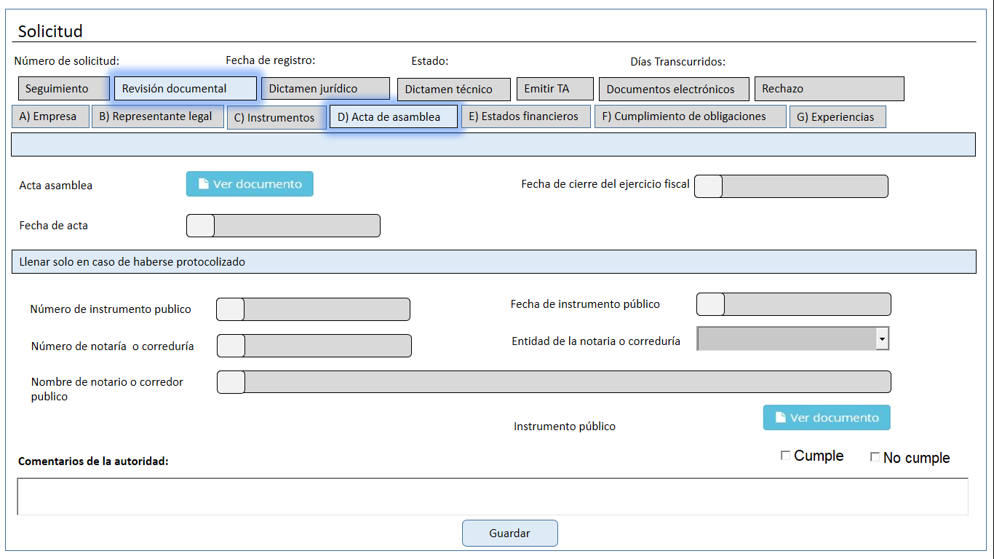

Descripción de Elementos

|  |  |
| --- | --- |
|  |  |
| D) Acta de asamblea | Pestaña que permite visualizar la información asociada al inciso “b” de la convocatoria vigente |
| Acta asamblea | Botón que detona la funcionalidad de ver el documento adjuntado de la acta de asamblea |
| Fecha de acta | Caja de texto que permite la captura de la fecha de cuando se celebró el acta de asamblea |
| Fecha de cierre del ejercicio fiscal | Caja de texto que permite la captura de la fecha cierre del ejercicio del año fiscal |
| Llenar solo en caso de haberse protocolizado | Etiqueta de texto que indica “Llenar solo en caso de haberse protocolizado” |
| Número de instrumento público | Caja de texto que muestra el número de instrumento público |
| Fecha de instrumento público | Caja desplegable que muestra la fecha del instrumento público |
| Número de notaría o correduría | Caja de texto que muestra el número de la notaría o correduría |
| Entidad de la notaría | Lista desplegable que muestra la entidad de la notaría o correduría |
| Nombre de notario o corredor público | Caja de texto que muestra el nombre del notario o corredor público |
| Instrumento público | Opción que detona la funcionalidad de ver el documento adjunto |
| Comentarios de la autoridad | Caja de texto enriquecido que permite ingresar, visualizar o editar los comentarios relacionados a la información asociada al inciso “d” |
| Check button | Check button que permite seleccionar las opciones cumple o no cumple |
| Guardar | Botón que detona la funcionalidad guardar la información de la acta de asamblea |

Descripción de Campos

|  |  |  |  |  |  |  |
| --- | --- | --- | --- | --- | --- | --- |
| **Elemento** | **Tipo** | **Longitud** | **Nivel de Acceso**  **(L, E, S)** | **Descripción del Campo** | **Fórmulas** | **Precisiones** |
| D) Acta de asamblea | Alfanumérico | 20 | S | Pestaña que permite visualizar la información asociada al inciso “b” de la convocatoria vigente | N/A | N/A |
| Acta de Asamblea | Botón | 16 | L | Botón que detona la funcionalidad de ver el documento adjuntado de la acta de asamblea | N/A | Una vez que se adjunta el archivo, el sistema debe de sustituir el botón editar documento por el de ver documento |
| Fecha acta | Fecha | 10 | L | Caja de texto que permite la captura de la fecha de cuando se celebró el acta de asamblea | N/A | Formato  DD/MM/AAAA |
| Fecha de cierre del ejercicio fiscal | Fecha | 10 | L | Caja de texto que permite la captura de la fecha cierre del ejercicio del año fiscal | N/A | Formato  DD/MM/AAAA |
| Llenar solo en caso de haberse protocolizado | Texto | 46 | L | Etiqueta de texto que indica “Llenar solo en caso de haberse protocolizado” | N/A | N/A |
| Número de instrumento público | Alfanumérico | 25 | L | Caja de texto que muestra el número de instrumento público | N/A | N/A |
| Fecha de instrumento público | Fecha | 10 | L | Caja desplegable que muestra la fecha del instrumento público | N/A | Formato  DD/MM/AAAA |
| Número de notaría o correduría | Numérico | 25 | L | Caja de texto que muestra el número de la notaría o correduría | N/A | N/A |
| Entidad de la notaría | Alfanumérico | 100 | L | Lista desplegable que muestra la entidad de la notaría o correduría | N/A | N/A |
| Nombre de notario o corredor público | Alfanumérico | 100 | L | Caja de texto que muestra el nombre del notario o corredor público | N/A | N/A |
| Instrumento público | Botón | 20 | S | Opción que detona la funcionalidad de ver el documento adjunto | N/A | Una vez que se adjunta el archivo, el sistema debe de sustituir el botón editar documento por el de ver documento |
| Comentarios de la autoridad | Alfanumérico | 8000 | E | Caja de texto enriquecido que permite ingresar, visualizar o editar los comentarios relacionados a la información asociada al inciso “d” | N/A | Se debe permitir el uso de las opciones de edición:  • Alinear Izquierda  • Centrar  • Alinear derecha  • Viñetas  • Justificar  • Tipo de letra Casandra  • Negrita  • Cursiva  • Subrayada  • Tamaño de letra |
| Cumple  No cumple | Check button | 18 | S | Check button que permite seleccionar las opciones cumple o no cumple | N/A | N/A |
| Guardar | Botón | 7 | S | Botón que detona la funcionalidad guardar la información de la acta de asamblea | N/A | Una vez seleccionado el botón guardar y realizado el guardado  de información el sistema debe de mostrar el botón editar  sustituyendo al botón guardar y una vez seleccionado  el botón editar para la edición de información, el sistema debe de mostrar el botón guardar. (RNA023) |

Módulo: <Solicitud>

ESTILOS

|  |  |
| --- | --- |
| Nombre de la Pantalla: | **Estados financieros** |
| Objetivo: | Pantalla que muestra la información que capturó la empresa, con la finalidad de que el empleado SAT emita los comentarios respectivos. |
| Casos de uso relacionados: | 02_934_ECU_Seguimiento_solicitud_nac |

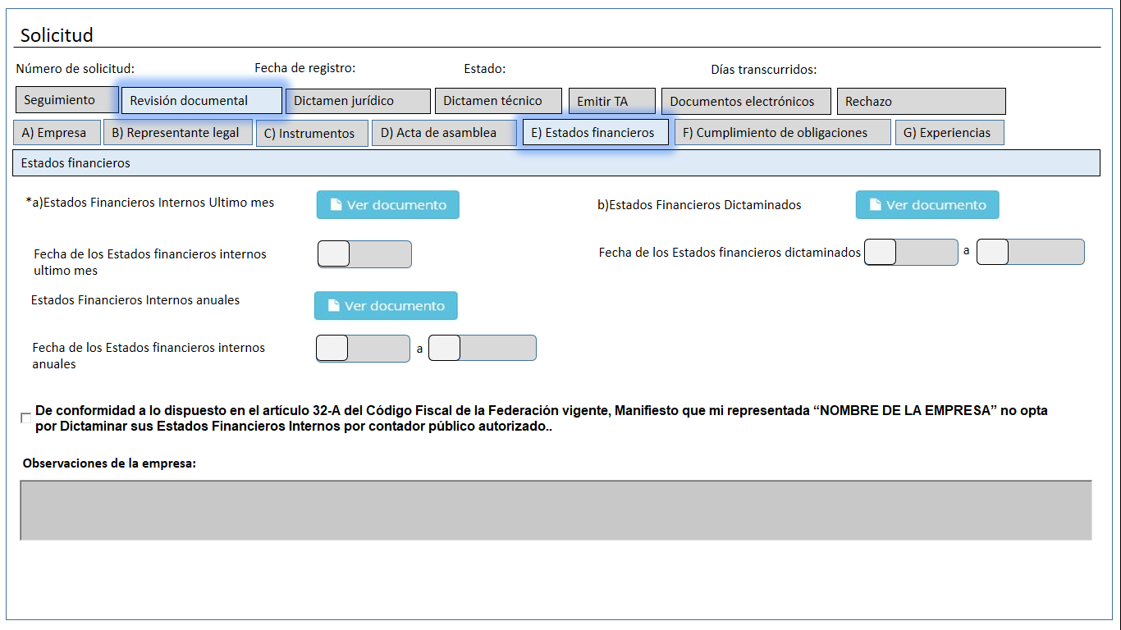

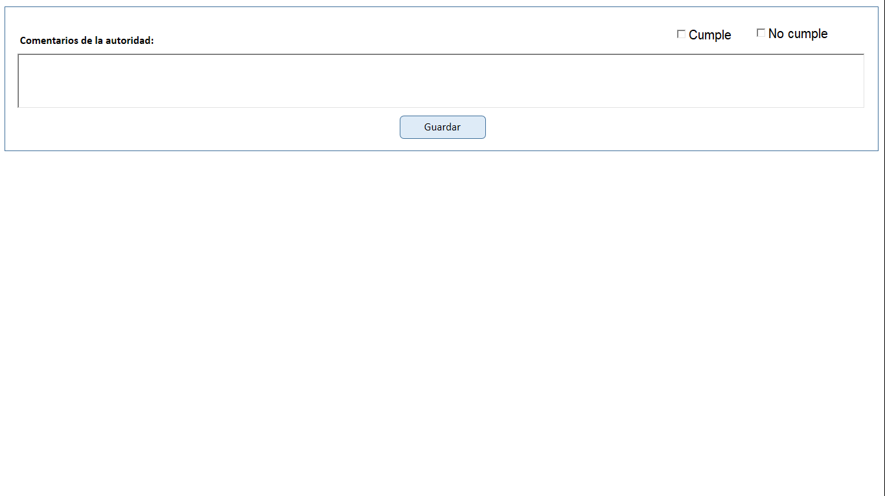

Descripción de Elementos

|  |  |
| --- | --- |
|  |  |
| E) Estados financieros | Pestaña que permite visualizar la información asociada al inciso “b” de la convocatoria vigente |
| Estados Financieros | Etiqueta de texto que muestra la información de los estados financieros |
| a)Estados financieros internos último mes | Botón que detona la funcionalidad de ver el documento de los estados financieros internos del último mes adjuntado |
| Fecha de los Estados financieros internos último mes | Caja de texto que muestra la captura de la fecha en que se efectuaron los estados financieros internos del último mes |
| Estados financieros internos anuales | Botón que detona la funcionalidad de ver el documento de los estados financieros internos anuales adjuntado |
| Fecha de los estados financieros internos | Caja de texto que muestra la captura de la fecha en que se efectuaron los estados financieros internos anuales |
| b)Estados financieros dictaminados | Botón que detona la funcionalidad de ver el documento adjunto estados financieros dictaminados |
| Fecha de los Estados financieros dictaminados | Caja de texto que muestra la fecha en que se efectuaron los estados financieros dictaminados |
| De conformidad a lo dispuesto en el artículo 32-A del Código Fiscal de la Federación vigente, Manifiesto que mi representada “NOMBRE DE LA EMPRESA” no opta por Dictaminar sus Estados Financieros Internos por contador público autorizado. | Check button que muestra si el manifiesto fue seleccionado o no |
| Observaciones de la empresa | Caja de texto que muestra las observaciones realizadas por la empresa |
| Comentarios de la autoridad | Caja de texto enriquecido que permite ingresar, visualizar o editar los comentarios relacionados a la información asociada al inciso “e” |
| Check button | Check button que permite seleccionar las opciones cumple o no cumple |
| Guardar | Botón que detona la funcionalidad guardar la información de los estados financieros |

Descripción de Campos

|  |  |  |  |  |  |  |
| --- | --- | --- | --- | --- | --- | --- |
| **Elemento** | **Tipo** | **Longitud** | **Nivel de Acceso**  **(L, E, S)** | **Descripción del Campo** | **Fórmulas** | **Precisiones** |
| E) Estados financieros | Alfanumérico | 23 | S | Pestaña que permite visualizar la información asociada al inciso “b” de la convocatoria vigente | N/A | N/A |
| Estados financieros | Texto | 19 | L | Etiqueta de texto que muestra la información de los estados financieros | N/A | N/A |
| a)Estados financieros internos último mes | Botón | 42 | S | Botón que detona la funcionalidad de ver el documento de los estados financieros internos del último mes adjuntado | N/A | Una vez que se adjunta el archivo, el sistema debe de sustituir el botón editar documento por el de ver documento |
| Fecha de los Estados financieros internos último mes | Fecha | 10 | E | Caja de texto que muestra la captura de la fecha en que se efectuaron los estados financieros internos del último mes | N/A | Formato:  DD/MM/AAAA |
| Estados financieros internos anuales | Botón | 38 | S | Botón que detona la funcionalidad de ver el documento de los estados financieros internos anuales adjuntados | N/A | N/A |
| Fecha de los estados financieros internos anuales | Fecha | 10 | E | Caja de texto que muestra la captura de la fecha en que se efectuaron los estados financieros internos anuales | N/A | Formato:  DD/MM/AAAA |
| b)Estados financieros dictaminados | Botón | 33 | L | Botón que detona la funcionalidad de ver el documento adjunto estados financieros dictaminados | N/A | Una vez que se adjunta el archivo, el sistema debe de sustituir el botón editar documento por el de ver documento |
| Fecha de los Estados financieros dictaminados | Fecha | 10 | E | Caja de texto que muestra la fecha en que se efectuaron los estados financieros dictaminados | N/A | Formato:  DD/MM/AAAA |
| • De conformidad a lo dispuesto en el artículo 32-A del Código Fiscal de la Federación vigente, Manifiesto que mi representada “NOMBRE DE LA EMPRESA” no opta por Dictaminar sus Estados Financieros Internos por contador público autorizado. | Check button | 233 | S | Check button que muestra si el manifiesto fue seleccionado o no | N/A | (RNA46) |
| Observaciones de la empresa | Alfanumérico | 4092 | E | Caja de texto que muestra las observaciones realizadas por la empresa | N/A | N/A |
| Comentarios de la autoridad | Alfanumérico | 8000 | E | Caja de texto enriquecido que permite ingresar, visualizar o editar los comentarios relacionados a la información asociada al inciso “e” | N/A | Se debe permitir el uso de las opciones de edición:  • Alinear Izquierda  • Centrar  • Alinear derecha  • Viñetas  • Justificar  • Tipo de letra Casandra  • Negrita  • Cursiva  • Subrayada  • Tamaño de letra |
| Cumple  No cumple | Check button | 18 | S | Check button que permite seleccionar las opciones cumple o no cumple | N/A | N/A |
| Guardar | Botón | 7 | S | Botón que detona la funcionalidad guardar la información de los estados financieros | N/A | Una vez seleccionado el botón guardar y realizado el guardado  de información el sistema debe de mostrar el botón editar  sustituyendo al botón guardar y una vez seleccionado  el botón editar para la edición de información, el sistema debe de mostrar el botón guardar.  (RNA023) |

Módulo: <Solicitud>

ESTILOS

|  |  |
| --- | --- |
| Nombre de la Pantalla: | **Cumplimiento de Obligaciones** |
| Objetivo: | Pantalla que muestra la información que capturó la empresa, con la finalidad de que el empleado SAT emita los comentarios respectivos. |
| Casos de uso relacionados: | 02_934_ECU_Seguimiento_solicitud_nac |

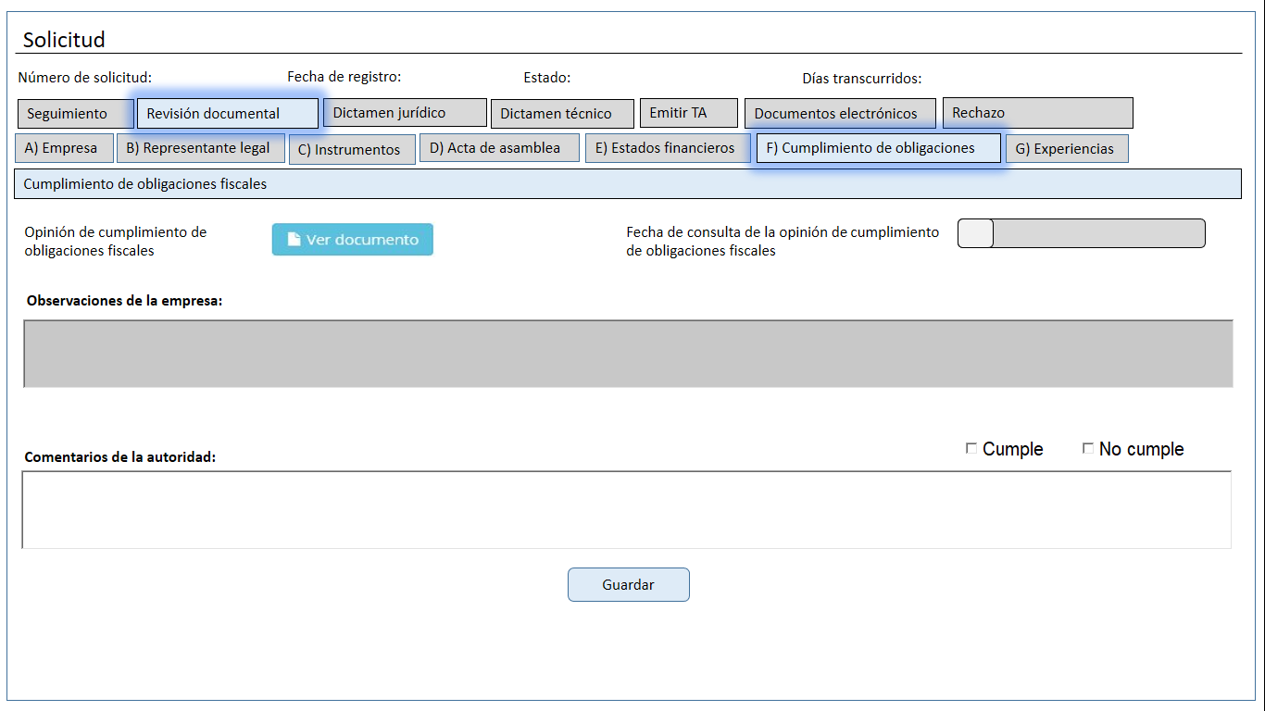

Descripción de Elementos

|  |  |
| --- | --- |
|  |  |
| F) Cumplimiento de obligaciones | Pestaña que permite visualizar la información asociada al inciso “f” de la convocatoria vigente |
| Opinión de cumplimiento de obligaciones fiscales | Etiqueta de texto que indica el apartado cumplimiento de obligaciones fiscales |
| Opinión de cumplimiento fiscales | Botón que detona la funcionalidad de ver el documento adjunto de la opinión de cumplimiento de obligaciones fiscales |
| Fecha de consulta de la opinión de cumplimiento y obligaciones fiscales | Caja de texto que muestra la fecha del documento de la opinión de cumplimiento que adjunto la empresa |
| Observaciones de la empresa | Caja de texto que muestra las observaciones realizadas por la empresa |
| Comentarios de la autoridad | Caja de texto enriquecido que permite ingresar, visualizar o editar los comentarios relacionados a la información asociada al inciso “f” |
| Check button | Check button que permite seleccionar las opciones cumple o no cumple |
| Guardar | Botón que detona la funcionalidad guardar la información del cumplimiento de obligaciones |

Descripción de Campos

|  |  |  |  |  |  |  |
| --- | --- | --- | --- | --- | --- | --- |
| **Elemento** | **Tipo** | **Longitud** | **Nivel de Acceso**  **(L, E, S)** | **Descripción del Campo** | **Fórmulas** | **Precisiones** |
| F) Cumplimiento de obligaciones | Alfanumérico | 32 | S | Pestaña que permite visualizar la información asociada al inciso “f” de la convocatoria vigente | N/A | N/A |
| Cumplimiento de obligaciones fiscales | Texto | 14 | L | Etiqueta de texto que indica el apartado cumplimiento de obligaciones fiscales | N/A | N/A |
| Opinión de cumplimiento fiscales | Botón | 23 | L | Botón que detona la funcionalidad de ver el documento adjunto de la opinión de cumplimiento de obligaciones fiscales | N/A | Una vez que se adjunta el archivo, el sistema debe de sustituir el botón editar documento por el de ver documento |
| Fecha de consulta de la opinión de cumplimiento de obligaciones fiscales | Fecha | 10 | L | Caja de texto que muestra la fecha del documento de la opinión de cumplimiento que adjunto la empresa | N/A | Formato DD/MM/AAAA |
| Observaciones de la empresa | Alfanumérico | 4092 | E | Caja de texto que muestra las observaciones realizadas por la empresa | N/A | N/A |
| Comentarios de la autoridad | Alfanumérico | 8000 | E | Caja de texto enriquecido que permite ingresar, visualizar o editar los comentarios relacionados a la información asociada al inciso “f” | N/A | Se debe permitir el uso de las opciones de edición:  • Alinear Izquierda  • Centrar  • Alinear derecha  • Viñetas  • Justificar  • Tipo de letra Casandra  • Negrita  • Cursiva  • Subrayada  • Tamaño de letra |
| Cumple  No cumple | Check button | 18 | S | Check button que permite seleccionar las opciones cumple o no cumple | N/A | N/A |
| Guardar | Botón | 7 | S | Botón que detona la funcionalidad guardar la información del cumplimiento de obligaciones | N/A | Una vez seleccionado el botón guardar y realizado el guardado  de información el sistema debe de mostrar el botón editar  sustituyendo al botón guardar y una vez seleccionado  el botón editar para la edición de información, el sistema debe de mostrar el botón guardar. |

Módulo: <Solicitud>

ESTILOS

|  |  |
| --- | --- |
| Nombre de la Pantalla: | **Experiencia** |
| Objetivo: | Pantalla que muestra la información que capturó la empresa, con la finalidad de que el empleado SAT emita los comentarios respectivos. |
| Casos de uso relacionados: | 02_934_ECU_Seguimiento_solicitud_nac |

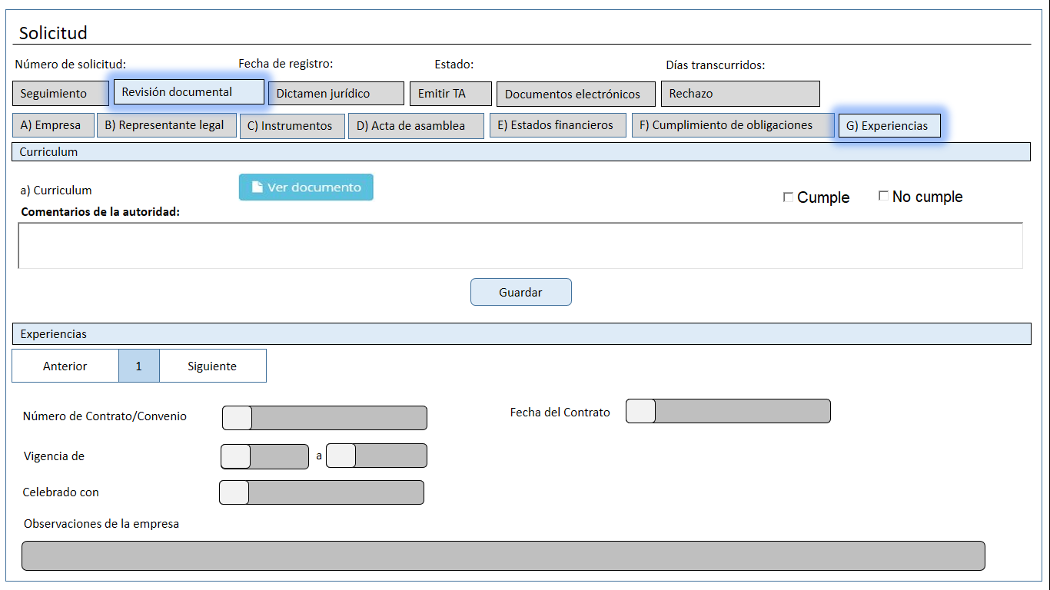

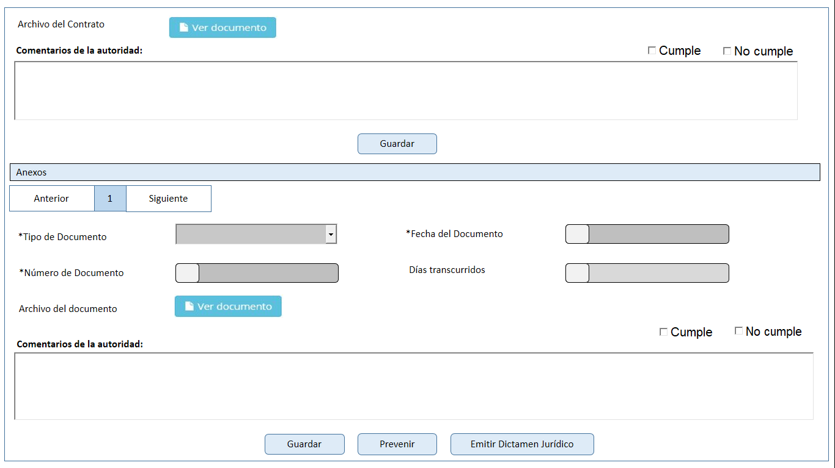

Descripción de Elementos

|  |  |
| --- | --- |
|  |  |
| G) Experiencias | Pestaña que permite visualizar la información asociada al inciso “g” de la convocatoria vigente |
| Curriculum | Etiqueta de texto que indica el apartado del CV de la empresa |
| 1. Curriculum | Botón que detona la funcionalidad de ver el documento adjunto |
| Comentarios de la autoridad | Caja de texto enriquecido que permite ingresar, visualizar o editar los comentarios relacionados a la información asociada al inciso “g” |
| Check button | Check button que permite seleccionar las opciones cumple o no cumple |
| Guardar | Botón que detona la funcionalidad guardar la información de curriculum |
| Experiencias | Etiqueta de texto que muestra el apartado de la documentación que comprueba la experiencia |
| Anterior | Botón que detona la funcionalidad regresar y visualizar registros anteriores |
| Siguiente | Botón que detona la funcionalidad avanzar y visualizar registros siguientes |
| Numero de Contrato/Convenio | Caja de texto que muestra el número de contrato o convenio que se capturó |
| Fecha del contrato | Caja de texto que muestra la fecha en que se celebró el contrato de la empresa |
| Vigencia de – a | Caja de texto que muestra la fecha en que da inicio la vigencia y cuando finaliza |
| Celebrado con | Caja de texto que muestra el nombre con quien obtuvo la experiencia |
| Observaciones de la empresa | Caja de texto que muestra las observaciones de la empresa |
| Archivo del contrato | Botón que detona la funcionalidad de ver el documento adjunto |
| Comentarios de la autoridad | Caja de texto enriquecido que permite ingresar, visualizar o editar los comentarios relacionados a la información asociada al inciso “g” |
| Check button | Check button que permite seleccionar las opciones cumple o no cumple |
| Guardar | Botón que detona la funcionalidad guardar la información |
| Anexos | Etiqueta de texto que muestra el nombre del formulario |
| Anterior | Botón que detona la funcionalidad regresar y visualizar registros anteriores |
| Siguiente | Botón que detona la funcionalidad avanzar y visualizar registros siguientes |
| Tipo de documento | Caja de texto que muestra el documento adjunto |
| Fecha del documento | Caja de desplegable que muestra la fecha del documento |
| Número de documento | Caja de texto que muestra el número de documento |
| Días transcurridos | Caja de texto que muestra los días transcurridos de la experiencia |
| Archivo del documento | Botón que detona la funcionalidad de ver el documento adjunto |
| Comentarios de la autoridad | Caja de texto enriquecido que permite ingresar, visualizar o editar los comentarios relacionados a la información asociada al inciso “g” |
| Check button | Check button que permite seleccionar las opciones cumple o no cumple |
| Guardar | Botón que detona la funcionalidad guardar la información de experiencias |
| Prevenir | Botón que detona la funcionalidad de prevenir al contribuyente |
| Emitir Dictamen Jurídico | Botón que detona la funcionalidad de emitir el dictamen jurídico |

Descripción de Campos

|  |  |  |  |  |  |  |
| --- | --- | --- | --- | --- | --- | --- |
| **Elemento** | **Tipo** | **Longitud** | **Nivel de Acceso**  **(L, E, S)** | **Descripción del Campo** | **Fórmulas** | **Precisiones** |
| G) Experiencias | Alfanumérico | 15 | S | Pestaña que permite visualizar la información asociada al inciso “g” de la convocatoria vigente | N/A | N/A |
| Curriculum | Texto | 12 | L | Etiqueta de texto que indica el apartado del CV de la empresa | N/A | N/A |
| 1. Curriculum | Botón | 10 | L | Botón que detona la funcionalidad de ver el documento adjunto | N/A | Una vez que se adjunta el archivo, el sistema debe de  sustituir el botón editar documento por el de ver documento |
| Comentarios de la autoridad | Alfanumérico | 8000 | E | Caja de texto enriquecido que permite ingresar, visualizar o editar los comentarios relacionados a la información asociada al inciso “g” | N/A | Se debe permitir el uso de las opciones de edición:  • Alinear Izquierda  • Centrar  • Alinear derecha  • Viñetas  • Justificar  • Tipo de letra Casandra  • Negrita  • Cursiva  • Subrayada  • Tamaño de letra |
| Cumple  No cumple | Check button | 18 | S | Check button que permite seleccionar las opciones cumple o no cumple | N/A |  |
| Guardar | Botón | 7 | S | Botón que detona la funcionalidad guardar la información de experiencias | N/A | Una vez seleccionado el botón guardar y realizado el guardado  de información el sistema debe de mostrar el botón editar  sustituyendo al botón guardar y una vez seleccionado  el botón editar para la edición de información, el sistema debe de mostrar el botón guardar. (RNA023) |
| Experiencias | Texto | 12 | L | Etiqueta de texto que muestra el apartado de la documentación que comprueba la experiencia | N/A | N/A |
| Anterior | Botón | 8 | L | Botón que detona la funcionalidad regresar y visualizar registros anteriores | N/A | N/A |
| Siguiente | Botón | 9 | L | Botón que detona la funcionalidad avanzar y visualizar registros siguientes | N/A | N/A |
| Numero de Contrato/Convenio | Numérico | 100 | L | Caja de texto que muestra el número de contrato o convenio que se capturó | N/A | N/A |
| Fecha del contrato | Fecha | 10 | L | Caja de texto que muestra la fecha en que se celebró el contrato de la empresa | N/A | Formato  DD/MM/AAAA |
| *Vigencia de – a | Fecha | 10 | L | Caja de texto que muestra la fecha en que da inicio la vigencia y cuando finaliza | N/A | Formato  DD/MM/AAAA |
| *Celebrado con | Texto | 100 | L | Caja de texto que muestra el nombre con quien obtuvo la experiencia | N/A | N/A |
| Días transcurridos | Texto | 10 | L | Etiqueta de texto que muestra los días transcurridos del registro de la solicitud a la fecha | N/A | N/A |
| Observaciones de la empresa | Alfanumérico | 8000 | L | Caja de texto que muestra las observaciones de la empresa | N/A | N/A |
| Archivo del contrato | Botón | 20 | S | Botón que detona la funcionalidad de ver el documento adjunto | N/A | N/A |
| Cumple  No cumple | Check button | 18 | S | Check button que permite seleccionar las opciones cumple o no cumple | N/A | N/A |
| Comentario del dictaminador técnico | Texto | 8000 | E | Caja de texto enriquecido que permite ingresar, visualizar o editar, la información asociada al análisis del dictamen técnico | N/A | Se debe permitir el uso de las opciones de edición:  • Alinear Izquierda  • Centrar  • Alinear derecha  • Viñetas  • Justificar  • Tipo de letra Casandra  • Negrita  • Cursiva  • Subrayada  • Tamaño de letra |
| Guardar | Botón | N/A | S | Botón que detona la funcionalidad de guardar | N/A | Una vez seleccionado el botón guardar y realizado el guardado  de información el sistema debe de mostrar el botón editar  sustituyendo al botón guardar y una vez seleccionado  el botón editar para la edición de información, el sistema debe de mostrar el botón guardar. |
| Anexos | Texto | 6 | L | Etiqueta de texto que muestra el nombre del formulario | N/A | N/A |
| Anterior | Botón | 9 | S | Botón que detona la funcionalidad de regresar al registro anterior | N/A | N/A |
| Siguiente | Botón | 9 | S | Botón que detona la funcionalidad de avanzar al registro siguiente | N/A | N/A |
| Tipo de documento | Lista desplegable | 17 | L | Caja de texto que muestra el documento adjunto | N/A | N/A |
| Fecha del documento | Fecha | 10 | L | Caja de desplegable que muestra la fecha del documento | N/A | Formato  DD/MM/AAAA |
| Número de documento | Numérico | 255 | L | Caja de texto que muestra el número de documento | N/A | N/A |
| Días transcurridos | Texto | 50 | L | Caja de texto que muestra los días transcurridos de la experiencia | N/A | N/A |
| Vigencia de - A | Fecha | 10 | L | Caja de texto que muestra la fecha en que da inicio la vigencia y cuando termina | N/A | Formato  DD/MM/AAAA |
| Archivo del documento | Botón | 22 | S | Botón que detona la funcionalidad de ver el documento adjunto | N/A | Una vez que se adjunta el archivo, el sistema debe de  sustituir el botón editar documento por el de ver documento |
| Comentarios de la autoridad | Alfanumérico | 8000 | E | Caja de texto enriquecido que permite ingresar, visualizar o editar los comentarios relacionados a la información asociada al inciso “g” | N/A | N/A |
| Cumple  No cumple | Check button | 18 | S | Check button que permite seleccionar las opciones cumple o no cumple | N/A | N/A |
| Guardar | Botón | 7 | S | Botón que detona la funcionalidad guardar la información de experiencias | N/A | Una vez seleccionado el botón guardar y realizado el guardado  de información el sistema debe de mostrar el botón editar  sustituyendo al botón guardar y una vez seleccionado  el botón editar para la edición de información, el sistema debe de mostrar el botón guardar. (RNA023) |
| Prevenir | Botón | 8 | S | Botón que detona la funcionalidad de prevenir al contribuyente | N/A | El botón debe de cambiar a Botón **“Rechazar”** una vez emitida la prevención. |
| Emitir dictamen jurídico | Botón | 25 | S | Botón que detona la funcionalidad de emitir el dictamen jurídico | N/A | N/A |

Módulo: <Solicitud>

ESTILOS

|  |  |
| --- | --- |
| Nombre de la Pantalla: | **Documentos Electrónicos** |
| Objetivo: | El objetivo de la pantalla es permitir visualizar los documentos que se han generado durante el proceso |
| Casos de uso relacionados: | 02_934_ECU_Seguimiento_solicitud_nac |
|  |  |

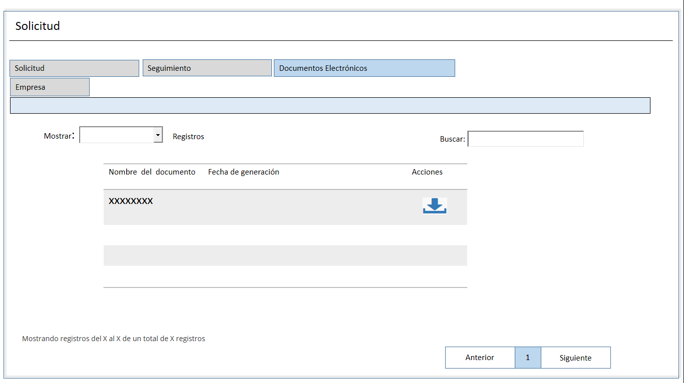

Descripción de Elementos

|  |  |
| --- | --- |
| **Elemento** | **Descripción** |
| Documentos electrónicos | Pestaña que muestra los documentos electrónicos generados al momento de firmar |
| Mostrar registros | Lista desplegable que permite la selección de cuántos registros ver en pantalla |
| Buscar | Caja de texto que permite ingresar un criterio de búsqueda |
| Nombre del documento | Columna que muestra el nombre del documento |
| Fecha de generación | Columna que muestra la fecha en que se adjuntó el documento |
| Acciones | Columna que muestra las acciones que se pueden aplicar a un documento seleccionado |
| Descargar | Botón que detona la funcionalidad de descargar el documento |
| Mostrando registros del X al X de un total de X registros | Etiqueta de texto que muestra la leyenda Mostrando registros del X al X de un total de X registros |
| Anterior | Botón que detona la funcionalidad de regresar al registro anterior |
| Siguiente | Botón que detona la funcionalidad de avanzar al registro siguiente |

Descripción de Campos

|  |  |  |  |  |  |  |
| --- | --- | --- | --- | --- | --- | --- |
| **Elemento** | **Tipo** | **Longitud** | **Nivel de Acceso**  **(L, E, S)** | **Descripción del Campo** | **Fórmulas** | **Precisiones** |
| Documentos electrónicos | Texto | 23 | S | Pestaña que muestra los documentos electrónicos generados al momento de firmar | N/A | N/A |
| Mostrar registros | Lista delegable | 18 | E | Lista desplegable que permite la selección de cuántos registros ver en pantalla | N/A | N/A |
| Buscar | Alfanumérico | 26 | E | Caja de texto que permite ingresar un criterio de búsqueda | N/A | N/A |
| Nombre del documento | Texto | 100 | L | Columna que muestra el nombre del documento | N/A | N/A |
| Fecha de generación | Fecha | 10 | L | Columna que muestra la fecha en que se adjuntó el documento | N/A | Formato DD/MM/AAAA |
| Acciones | Texto | 8 | L | Columna que muestra las acciones que se pueden aplicar a un documento seleccionado | N/A | N/A |
| Descargar | Botón | 9 | S | Botón que detona la funcionalidad de descargar el documento | N/A | N/A |
| Mostrando registros del X al X de un total de X registros | Alfanumérico | 57 | L | Etiqueta de texto que muestra la leyenda Mostrando registros del X al X de un total de X registros | N/A | N/A |
| Anterior | Botón | 8 | S | Botón que detona la funcionalidad de regresar al registro anterior | N/A | N/A |
| Siguiente | Botón | 9 | S | Botón que detona la funcionalidad de avanzar al registro siguiente | N/A | N/A |

Módulo: <Solicitud>

ESTILOS

|  |  |
| --- | --- |
| Nombre de la Pantalla: | **Pestaña Prórroga** |
| Objetivo: | Permite consultar las solicitudes con el estatus prórroga |
| Casos de uso relacionados: | 02_934_ECU_Seguimiento_solicitud_nac |
|  |  |

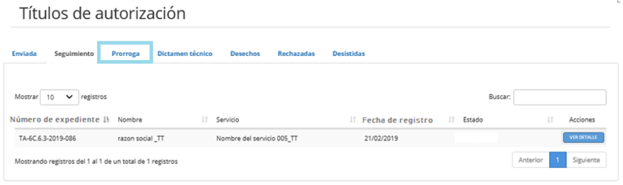

Descripción de Elementos

|  |  |
| --- | --- |
| Seguimiento | Pestaña que te permite darle seguimiento a las solicitudes |
| Número de expediente | Columna que muestra el número de expediente de la solicitud |
| Acciones | Columna que muestra las acciones que se aplican a la solicitud |
| Ver detalle | Botón detona la funcionalidad de editar los datos mostrados para ser actualizada |

Descripción de Campos

|  |  |  |  |  |  |  |
| --- | --- | --- | --- | --- | --- | --- |
| **Elemento** | **Tipo** | **Longitud** | **Nivel de Acceso**  **(L, E, S)** | **Descripción del Campo** | **Fórmulas** | **Precisiones** |
| Seguimiento | Texto | 12 | L | Pestaña que te permite darle seguimiento a las solicitudes | N/A | N/A |
| Número de expediente | Alfanumérico | 25 | L | Columna que muestra el número de expediente de la solicitud | N/A | N/A |
| Acciones | Texto | 8 | L | Columna que muestra las acciones que se aplican a la solicitud | N/A | N/A |
| Editar | Botón | 6 | S | Botón detona la funcionalidad de editar los datos mostrados para ser actualizada | N/A | N/A |

Módulo: <Solicitudes de títulos>

ESTILOS

|  |  |
| --- | --- |
| Nombre de la Pantalla: | **Pestaña Seguimiento** |
| Objetivo: | Permite consultar los datos de las solicitudes que estén con estatus prevención, asignada, solventar prevención y solicitud desistimiento. |
| Casos de uso relacionados: | 02_934_ECU_Seguimiento_solicitud_nac |
|  |  |

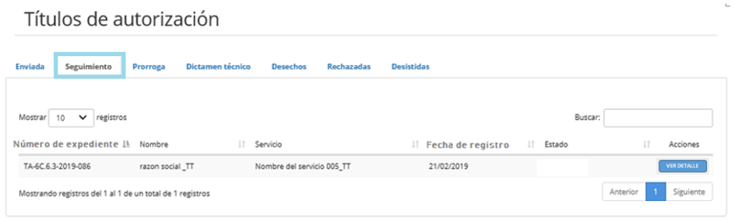

Descripción de Elementos

|  |  |
| --- | --- |
| Seguimiento | Pestaña que te permite darle seguimiento a las solicitudes |
| Número de expediente | Columna que muestra el número de expediente de la solicitud |
| Acciones | Columna que muestra las acciones que se aplican a la solicitud |
| Editar | Botón detona la funcionalidad de editar los datos mostrados para ser actualizada |

Descripción de Campos

|  |  |  |  |  |  |  |
| --- | --- | --- | --- | --- | --- | --- |
| **Elemento** | **Tipo** | **Longitud** | **Nivel de Acceso**  **(L, E, S)** | **Descripción del Campo** | **Fórmulas** | **Precisiones** |
| Seguimiento | Texto | 12 | L | Pestaña que te permite darle seguimiento a las solicitudes | N/A | N/A |
| Número de expediente | Alfanumérico | 25 | L | Columna que muestra el número de expediente de la solicitud | N/A | N/A |
| Acciones | Texto | 8 | L | Columna que muestra las acciones que se aplican a la solicitud | N/A | N/A |
| Editar | Botón | 6 | S | Botón detona la funcionalidad de editar los datos mostrados para ser actualizada | N/A | N/A |

Módulo: <Solicitud>

ESTILOS

|  |  |
| --- | --- |
| Nombre de la Pantalla: | **Desistimiento** |
| Objetivo: | Pantalla que permite visualizar la solicitud del desistimiento |
| Casos de uso relacionados: | 02_934_ECU_Seguimiento_solicitud_nac |

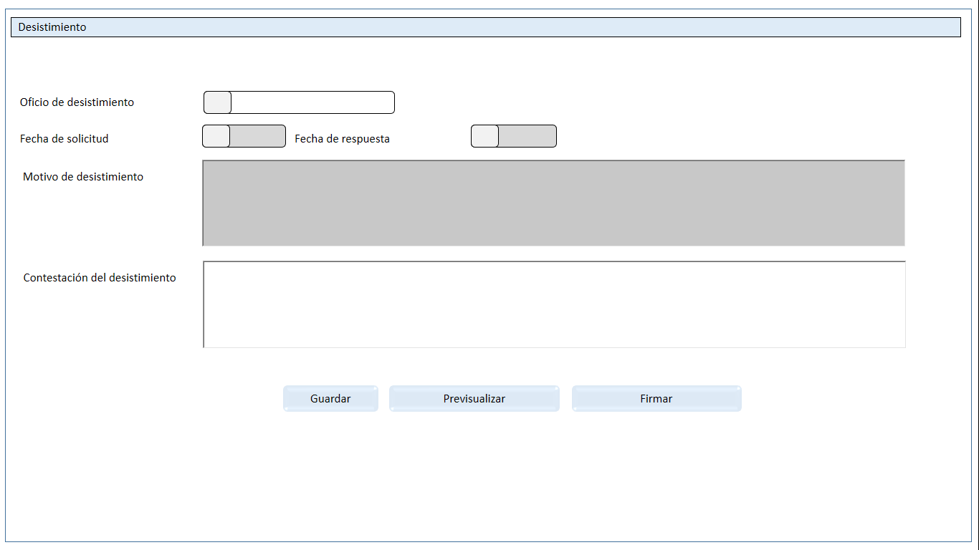

Descripción de Elementos

|  |  |
| --- | --- |
| **Elemento** | **Descripción** |
| Desistimiento | Etiqueta de texto que indica el nombre del apartado desistimiento |
| Oficio de desistimiento | Caja de texto que permite ingresar el folio de desistimiento |
| Fecha de solicitud | Caja desplegable que muestra la fecha de solicitud de desistimiento |
| Fecha de respuesta | Caja desplegable que muestra la fecha de atención a la solicitud de desistimiento |
| Motivo del desistimiento | Caja de texto que muestra el motivo por el cual se dio el desistimiento |
| Contestación del desistimiento | Caja de texto que permite ingresar la contestación al desistimiento |
| Guardar | Botón que detona la funcionalidad de guardar cambios realizados |
| Previsualizar | Botón que detona la funcionalidad de pre visualizar el acuse |
| Firmar | Botón que detona la funcionalidad de firmar la respuesta del desistimiento |

Descripción de Campos

|  |  |  |  |  |  |  |
| --- | --- | --- | --- | --- | --- | --- |
| **Elemento** | **Tipo** | **Longitud** | **Nivel de Acceso**  **(L, E, S)** | **Descripción del Campo** | **Fórmulas** | **Precisiones** |
| Desistimiento | Texto | 14 | L | Etiqueta de texto que indica el nombre del apartado desistimiento | N/A | N/A |
| Folio de desistimiento | Numérico | 25 | E | Caja de texto que permite ingresar el folio de desistimiento | N/A | N/A |
| Fecha de solicitud | Fecha | 10 | S/L | Caja desplegable que muestra la fecha de solicitud de desistimiento | N/A | Formato DD/MM/AAAA |
| Fecha de respuesta | Fecha | 10 | S/L | Caja desplegable que muestra la fecha de atención a la solicitud de desistimiento | N/A | Formato DD/MM/AAAA |
| Motivo del desistimiento | Alfanumérico | 8000 | E | Caja de texto que muestra el motivo por el cual se dio el desistimiento | N/A | Se debe permitir el uso de las opciones de edición:  • Alinear Izquierda  • Centrar  • Alinear derecha  • Viñetas  • Justificar  • Tipo de letra Casandra  • Negrita  • Cursiva  • Subrayada  • Tamaño de letra |
| Contestación del desistimiento | Alfanumérico | 8000 | E | Caja de texto que permite ingresar la contestación al desistimiento | N/A | Se debe permitir el uso de las opciones de edición:  • Alinear Izquierda  • Centrar  • Alinear derecha  • Viñetas  • Justificar  • Tipo de letra Casandra  • Negrita  • Cursiva  • Subrayada  • Tamaño de letra |
| Guardar | Botón | 7 | S | Botón que detona la funcionalidad de guardar cambios realizados | N/A | N/A |
| Previsualizar | Botón | 14 | S | Botón que detona la funcionalidad de pre visualizar el acuse | N/A | N/A |
| Firmar | Botón | 6 | S | Botón que detona la funcionalidad de firmar la respuesta del desistimiento | N/A | N/A |

Módulo: <Ver documento>

ESTILOS

|  |  |
| --- | --- |
| Nombre de la Pantalla: | **Ver documento** |
| Objetivo: | Permite la descarga del archivo en formato pdf. |
| Casos de uso relacionados: | 02_934_ECU_Registro_solicitud_nacional |

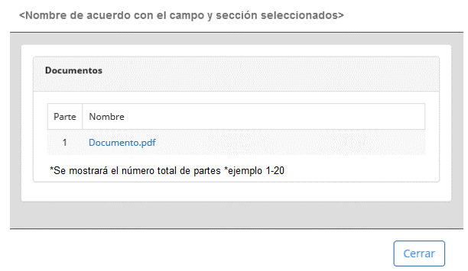

Descripción de Elementos

|  |  |
| --- | --- |
| Nombre de la pantalla | Se asigna la ventana emergente con el nombre: Sección “<Nombre de acuerdo con el campo seleccionado>” |
| Documentos | Etiqueta de texto que muestra los documentos adjuntos |
| Parte | Columna que muestra el número de particiones de un documento |
| Se mostrará el número total de partes  *ejemplo 1-20 | Leyenda que indica Se mostrará el número total de partes *ejemplo 1-20 |
| Nombre | Columna que muestra el nombre del documento tipo link para realizar la descarga de la partición seleccionada |
| Cerrar | Botón que detona la funcionalidad cerrar la sección ver documento(s) |

Descripción de Campos

|  |  |  |  |  |  |  |
| --- | --- | --- | --- | --- | --- | --- |
| **Elemento** | **Tipo** | **Longitud** | **Nivel de Acceso**  **(L, E, S)** | **Descripción del Campo** | **Fórmulas** | **Precisiones** |
| Nombre de la pantalla | texto | 100 | L | Se asigna la ventana emergente con el nombre: Sección “<Nombre de acuerdo con el campo seleccionado>” | N/A | N/A |
| Documentos | Texto | 12 | L | Etiqueta de texto que muestra los documentos adjuntos | N/A | N/A |
| Parte | Texto | 100 | L | Columna que muestra el número de particiones de un documento | N/A | Se mostrará el número total de partes  *ejemplo 1-20 |
| Se mostrará el número total de partes  *ejemplo 1-20 | Texto | 38 | L | Leyenda que indica Se mostrará el número total de partes *ejemplo 1-20 | N/A | N/A |
| Nombre | Texto | 100 | S | Columna que muestra el nombre del documento tipo link para realizar la descarga de la partición seleccionada | N/A | N/A |
| Cerrar | Botón | 6 | S | Botón que detona la funcionalidad cerrar la sección ver documento(s) | N/A | N/A |

Módulo: <Firma>

ESTILOS

|  |  |
| --- | --- |
| Nombre de la Pantalla: | **Firma** |
| Objetivo: | Permite firmar las diferentes etapas de la obtención del TA por medio de la e.firma. |
| Casos de uso relacionados: | 02_934_ECU_Seguimiento_solicitud_nac |

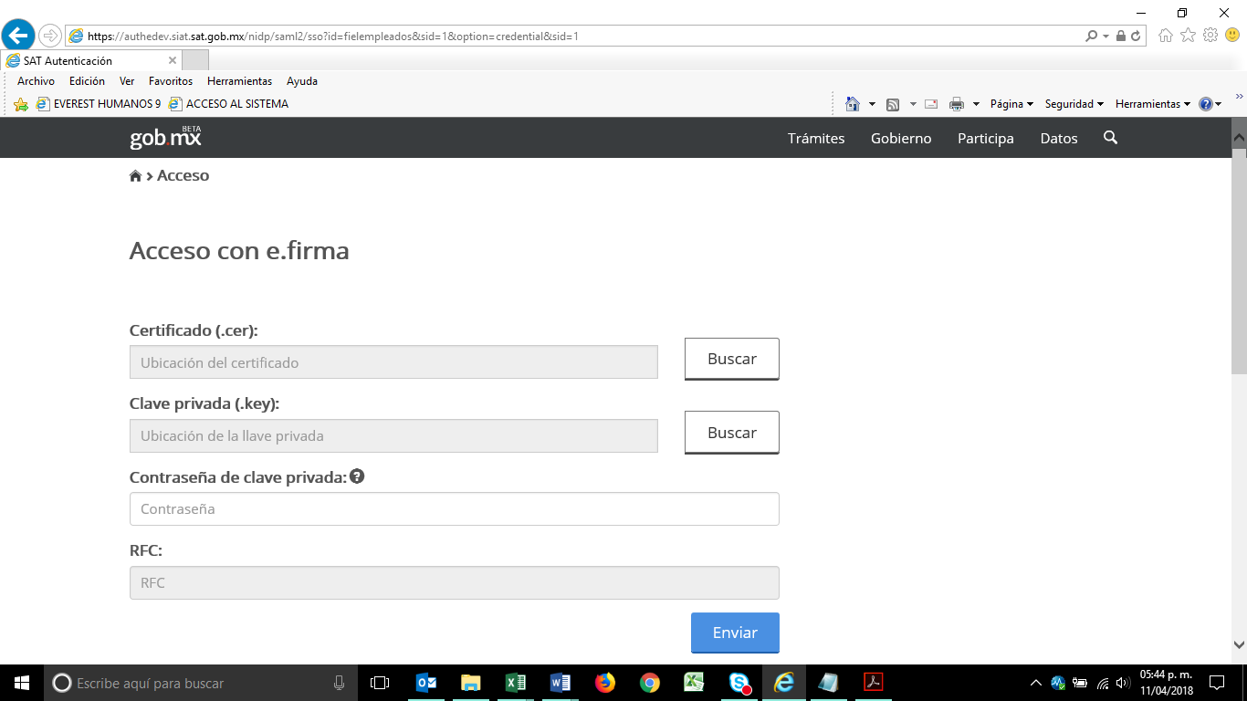

Descripción de Elementos

|  |  |
| --- | --- |
| **Elemento** | **Descripción** |
| Nombre de la pantalla | Se asigna el formulario con el nombre: Acceso con e.firma |
| Certificado | Caja de texto que permite visualizar la ubicación y el nombre del archivo seleccionado |
| Clave privada | Caja de texto que permite visualizar la ubicación y el nombre de la clave privada |
| Contraseña de clave privada | Caja de texto que permite ingresar la contraseña del usuario |
| RFC | Caja de texto que muestra el RFC del usuario que desea acceder |
| Buscar | Botón que detona la funcionalidad buscar muestra el explorador de archivos para seleccionar un archivo |
| Enviar | Botón que detona la funcionalidad enviar verifica los campos y permite el acceso con e.firma |

Descripción de Campos

|  |  |  |  |  |  |  |
| --- | --- | --- | --- | --- | --- | --- |
| **Elemento** | **Tipo** | **Longitud** | **Nivel de Acceso**  **(L, E, S)** | **Descripción del Campo** | **Fórmulas** | **Precisiones** |
| Nombre de la pantalla | Texto | 25 | L | Se asigna el formulario con el nombre: Acceso con e.firma | N/A | N/A |
| Certificado | Alfanumérico | 25 | L | Caja de texto que permite visualizar la ubicación y el nombre del archivo seleccionado | N/A | N/A |
| Clave privada | Alfanumérico | 30 | L | Caja de texto que permite visualizar la ubicación y el nombre de la clave privada | N/A | N/A |
| Contraseña de clave privada | Alfanumérico | 30 | E | Caja de texto que permite ingresar la contraseña del usuario | N/A | N/A |
| RFC | Botón | 12/13 | S | Caja de texto que muestra el RFC del usuario que desea acceder | N/A | Para empresas el Formato es a 12 posiciones:  xxxxxxxxxxxxx  Para Administración el  Formato es a 13 posiciones:  xxxxxxxxxxxxx |
| Buscar | Botón | N/A | S | Botón que detona la funcionalidad buscar muestra el explorador de archivos para seleccionar un archivo | N/A | N/A |
| Enviar | Botón | N/A | S | Botón que detona la funcionalidad enviar verifica los campos y permite el acceso con e.firma | N/A | N/A |

Anexo

Anexo 1: Desechamiento (texto precargado)

Plantilla desechamiento

*(posiblemente texto precargado-Análisis del motivo por el que se desecha la solicitud)*

Que esta Administración de Fideicomisos “4”, perteneciente a la Administración Central de Fideicomisos adscrita a la Administración General de Recursos y Servicios del Servicio de Administración Tributaria, realizó la revisión cualitativa legal correspondiente, emitiendo el oficio de prevención número de oficio de prevención de fecha fecha del oficio de prevención, notificado el mismo día al correo electrónico señalado por su representada para oír y recibir notificaciones, mediante el cual se otorgó un plazo de 10 días hábiles contados a partir del día hábil siguiente de su notificación, el cual venció el fecha de vencimiento de prevención, para que su representada atendiera las observaciones contenidas en el oficio de prevención anteriormente señalado. Así mismo, mediante escrito de fecha fecha del escrito de solicitud de prórroga, recibido en la Administración Central de Fideicomisos el mismo día, su representada solicitó prórroga a fin de dar cumplimiento a lo indicado en el oficio de prevención señalado anteriormente, por lo que mediante oficio número número de oficio de otorgamiento de prórroga, se le otorgó un plazo adicional de 5 días hábiles contados a partir del día hábil siguiente de su notificación, mismo que venció el día fecha de vencimiento de prórroga, por lo que una vez trascurrido el plazo legal establecido en los oficios signados por esta administración sin que su representada atendiera las observaciones de la documentación faltante en tiempo y forma, se desecha el trámite de su solicitud para el título de autorización.

|  |  |
| --- | --- |
| **FIRMAS DE CONFORMIDAD** | |
| **Firma 1** | **Firma 2** |
| **Nombre**: Francisco Alfonso Alcántara Tapia | **Nombre:** Raúl Adrián Jiménez Núñez |
| **Puesto**: Subadministrador, AGSR. | **Puesto:** Jefe de Departamento |
| **Fecha**: | **Fecha:** |
|  |  |
| **Firma 3** | **Firma 4** |
| **Nombre:** Margarita Canseco Flores | **Nombre**: Ivonne Meza Sánchez |
| **Puesto**: Subadministrador de Soluciones de Negocio. | **Puesto**: Jefe de Departamento de Soluciones de Negocio. |
| **Fecha:** | **Fecha:** |
|  |  |
| **Firma 5** | **Firma 6** |
| **Nombre**: Sergio Valverde López | **Nombre**: Edward Bárcenas Camacho |
| **Puesto**: Líder del proyecto El Consorcio. | **Puesto**: Analista del Consorcio. |
| **Fecha:** | **Fecha:** |
|  |  |